ENCUESTA DE SATISFACCIÓN AÑO 2021

SISTEMA DE GESTIÓN Y CONTROL DE LA CALIDAD Y DEL MEDIO MABIENTE
“SIGCMA”

CONSEJO SECCIONAL DE LA JUDICATURA DE LA GUAJIRA
COORDINACIÓN ADMINISTRATIVA DE RIOHACHA

INFORME ENCUESTA DE SATISFACCIÓN DE SERVIDORES JUDICIALES DEL CONSEJO SECCIONAL DE LA JUDICATURA DE LA GUAJIRA Y COORDINACIÓN ADMINISTRATIVA DE RIOHACHA AÑO 2021

A continuación, presentaremos ficha técnica y resultados de la encuesta realizada entre los días 22 al 26 de febrero de 2022, a los funcionarios y empleados del Distrito Judicial y Administrativo de La Guajira.

FICHA TECNICA ENCUESTA DE SATISFACCIÓN

OBJETIVO GENERAL

Obtener información sobre la percepción y el grado de satisfacción de los Funcionarios y/o Empleados del Distrito Judicial y Administrativo de La Guajira, frente a la prestación de los servicios ofrecidos por el Consejo Seccional de la Judicatura de La Guajira y la Coordinación Administrativa de Riohacha, en aras de implementar las planes de mejora, que permitan satisfacer las necesidades de los usuarios, con base en los resultados obtenidos de la aplicación de la “Encuesta de satisfacción de los Usuarios” sobre los servicios prestados por el Consejo Seccional y la Coordinación Administrativa durante el periodo 2021.

OBJETIVOS ESPECÍFICOS

- Medir la percepción de los Funcionarios y/o Empleados del Distrito Judicial y Administrativo de La Guajira, de acuerdo con varios componentes frente a la calidad de los servicios prestados por el Consejo Seccional de la Judicatura de La Guajira y la Oficina de Coordinación Administrativa de Riohacha.

- Evaluar la efectividad Institucional en los servicios prestados, administrativos, sistemas de información, comunicación, formación, infraestructura física, técnica, tecnológica, gestión humana, salud ocupacional, perspectiva de género, reordenamiento judicial, en el Distrito Judicial y Administrativo de La Guajira.

COMPONENTES

En esta encuesta se evaluaron 15 componentes con diferentes preguntas, que constituyen un monitoreo a la calidad de los servicios prestados por el Consejo Seccional de la Judicatura de La Guajira y la Oficina de Coordinación Administrativa de Riohacha.

COMPONENTES:

La encuesta aplicada se realizó con una muestra representativa de 63 Servidores Judiciales del Distrito Judicial y Administrativo de La Guajira

- Necesidades Básicas (suministro de papelería, lápices, lapiceros, perforadoras, grapadoras, elementos para el archivo y tóner).

- Necesidades Tecnológicas (equipos de cómputo, impresoras, dispositivos para el almacenamiento de información, cámaras de video, escáner, grabadoras, salas de audiencias).

- Necesidades Informáticas (conexión internet, necesidades de software ofimático, necesidades de aplicativos informáticos, utilización del correo institucional, frecuencia de consulta de la página web de la Rama Judicial link Consejo Seccional de la judicatura de La Guajira).

- Infraestructura Física (iluminación de la oficina, espacio para el desempeño de labores, ventilación para el desempeño de funciones, condiciones de seguridad, condiciones de ruido permitidas para el desempeño de funciones, consideraciones sobre el mobiliario).

- Gestión Humana (Satisfacción sobre la oportunidad en el pago de la nómina y demás prestaciones sociales, actividades desarrolladas por la ARL Positiva y actividades de Bienestar Social).

- Sistema de Información (Satisfacción con la utilidad del portal web de la Rama Judicial).

- Administración de la Carrera Judicial (Administración de la Carrera Judicial por parte del Consejo Seccional, conocimiento sobre el Acuerdo PSAA16-10618 de 2016, oportunidad en el envío de las listas de candidatos, precisión y claridad en la información y orientación para la elaboración de las calificaciones integrales de los empleados judiciales, divulgación de la información relacionada con los Concursos de carrera, respuestas sobre dudas e inquietudes surgidas por su calificación integral de servicios).

- Plan Nacional de Desarrollo.

- Salud Ocupacional (conocimiento sobre reporte de accidente de trabajo, procedimiento para reportar una enfermedad laboral. Afectación por estrés laboral. Conocimiento sobre las conductas de acoso laboral, incidente y accidente).

- Perspectiva de Género (conocimiento sobre el ordenamiento jurídico que reglamenta la perspectiva de género; decisiones sobre perspectiva de género; conocimiento sobre mecanismos de prevención, protección y erradicación de violencia de género; intención para ser formador o facilitador en temas de perspectiva de género; conocimiento sobre la integración del Comité Seccional de Género).

- Formación Judicial (satisfacción sobre los temas que son desarrollados en las capacitaciones que ofrece la Escuela Judicial Rodrigo Lara Bonilla, la atención a las necesidades de formación que ofrece la Escuela Judicial Rodrigo Lara Bonilla y la información divulgada de los cursos convocados por Escuela Judicial Rodrigo Lara Bonilla).

- Registro Nacional de Abogados (oportunidad en los trámites de Tarjeta Profesional, Judicatura, Licencia Temporal u otro ante el Consejo Seccional de la Judicatura, expectativas sobre la información que suministra esta seccional en cuanto a los trámites ante la Unidad de Registro Nacional de Abogados y Auxiliares de la Justicia).

- Gestión de la Información Estadística (orientación y apoyo que recibe el despacho judicial para el diligenciamiento de las estadísticas en el aplicativo SIERJU, atención de peticiones sobre requerimientos).

- Comunicación Institucional (oportunidad en la recepción de documentos, trámite de solicitudes y/o servicios y efectividad en la comunicación del Consejo Seccional).

- Reordenamiento Judicial (satisfacción sobre las medidas adoptadas para el reordenamiento geográfico y funcional de los despachos judiciales).

MÉTODOS DE INVESTIGACIÓN.

Se utilizó el método directo a través de encuestas física a los despachos judiciales, para recoger la opinión de los funcionarios y/o empleados del Distrito Judicial y Administrativo de La Guajira, frente a los servicios prestados por el Consejo Seccional de la judicatura de La Guajira y la Oficina de Coordinación Administrativa de Riohacha en el periodo 2021.

POBLACIÓN OBJETO

La encuesta fue dirigida a aproximadamente 63 funcionarios y empleados (63 despachos judiciales) que recibieron o solicitaron un trámite o servicio del Consejo Seccional de la judicatura de La Guajira y la Oficina de Coordinación Administrativa de Riohacha.

LUGAR DE APLICACION DE LA ENCUESTA

Distrito Judicial y Administrativo de La Guajira.

FECHA DE APLICACIÓN DE LA ENCUESTA

Entre el 22 al 26 de febrero de 2022.

CONTENIDO DE LA ENCUESTA

Cuestionario con 15 componentes para recopilar la información suministrada por los usuarios encuestados, como se muestra a continuación:

COMPONENTE
DESCRIPCIÓN | MALO | INSATISFECHO | REGULAR | BUENO | EXCELENTE

COMPONENTE
DESCRIPCIÓN | SI | NO | NO SABE/ NO RESPONDE

COMPONENTE
DESCRIPCIÓN | NO CONSULTA | POCO | MUY POCO | FRECUENTEMENTE

TABULACIÓN DE LOS DATOS

La tabulación de los datos se realizará de la siguiente forma: Consolidar por cada pregunta cantidad de respuestas por nivel de satisfacción. Calcular porcentajes. Hacer consolidado general. Graficar los resultados.

A continuación, encontraremos el consolidado de las encuestas con su respectivo porcentaje y gráfica.

COMPONENTES:

- Necesidades Básicas.
COMPONENTE 1 NECESIDADES BÁSICAS
DESCRIPCIÓN | MALO | INSATISFECHO | REGULAR | BUENO | EXCELENTE
EL SUMINISTRO DE PAPELERIA, LAPICEROS, LAPICES, PERFORADORAS, ENGRAPADORAS, TONER, GANCHOS LEGAJADORES, SOBRES BLANCOS Y DE MANILA, CUMPLE LAS ESPECTATIVAS | 0 | 3 | 26 | 28 | 5

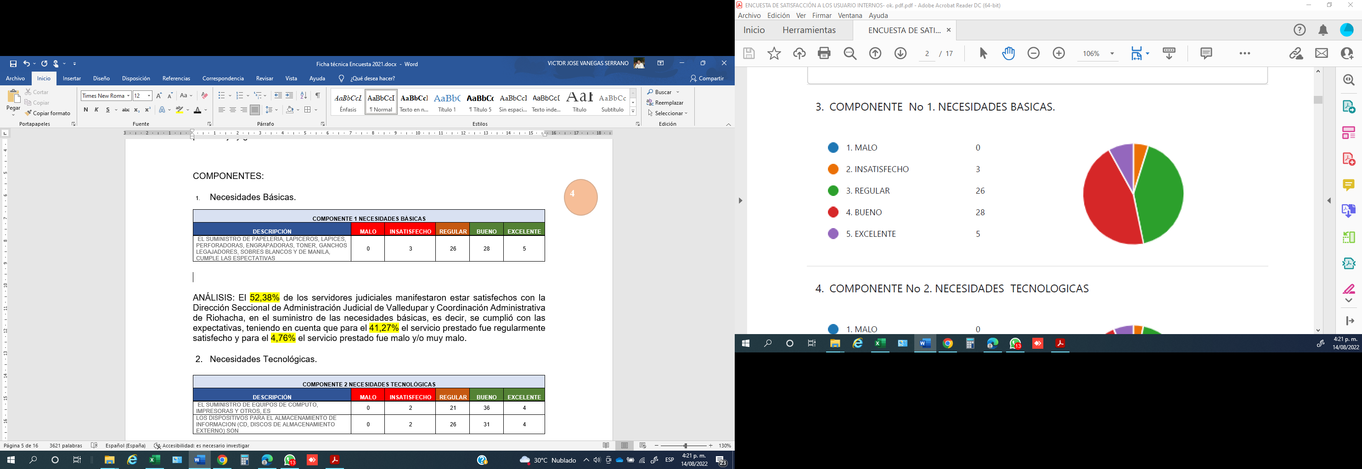

ANÁLISIS: El 53,22% de los servidores judiciales manifestaron estar satisfechos con la Dirección Seccional de Administración Judicial de Valledupar y Coordinación Administrativa de Riohacha, en el suministro de las necesidades básicas, es decir, se cumplió con las expectativas, teniendo en cuenta que para el 41,93% el servicio prestado fue regularmente satisfecho y para el 4,85% el servicio prestado fue malo y/o muy malo.

- Necesidades Tecnológicas.

COMPONENTE 2 NECESIDADES TECNOLÓGICAS
DESCRIPCIÓN | MALO | INSATISFECHO | REGULAR | BUENO | EXCELENTE
EL SUMINISTRO DE EQUIPOS DE COMPUTO, IMPRESORAS Y OTROS, ES | 0 | 2 | 21 | 36 | 4
LOS DISPOSITIVOS PARA EL ALMACENAMIENTO DE INFORMACION (CD, DISCOS DE ALMACENAMIENTO EXTERNO) SON | 0 | 2 | 26 | 31 | 4

El suministro de equipos de cómputo, impresoras y otros, es:

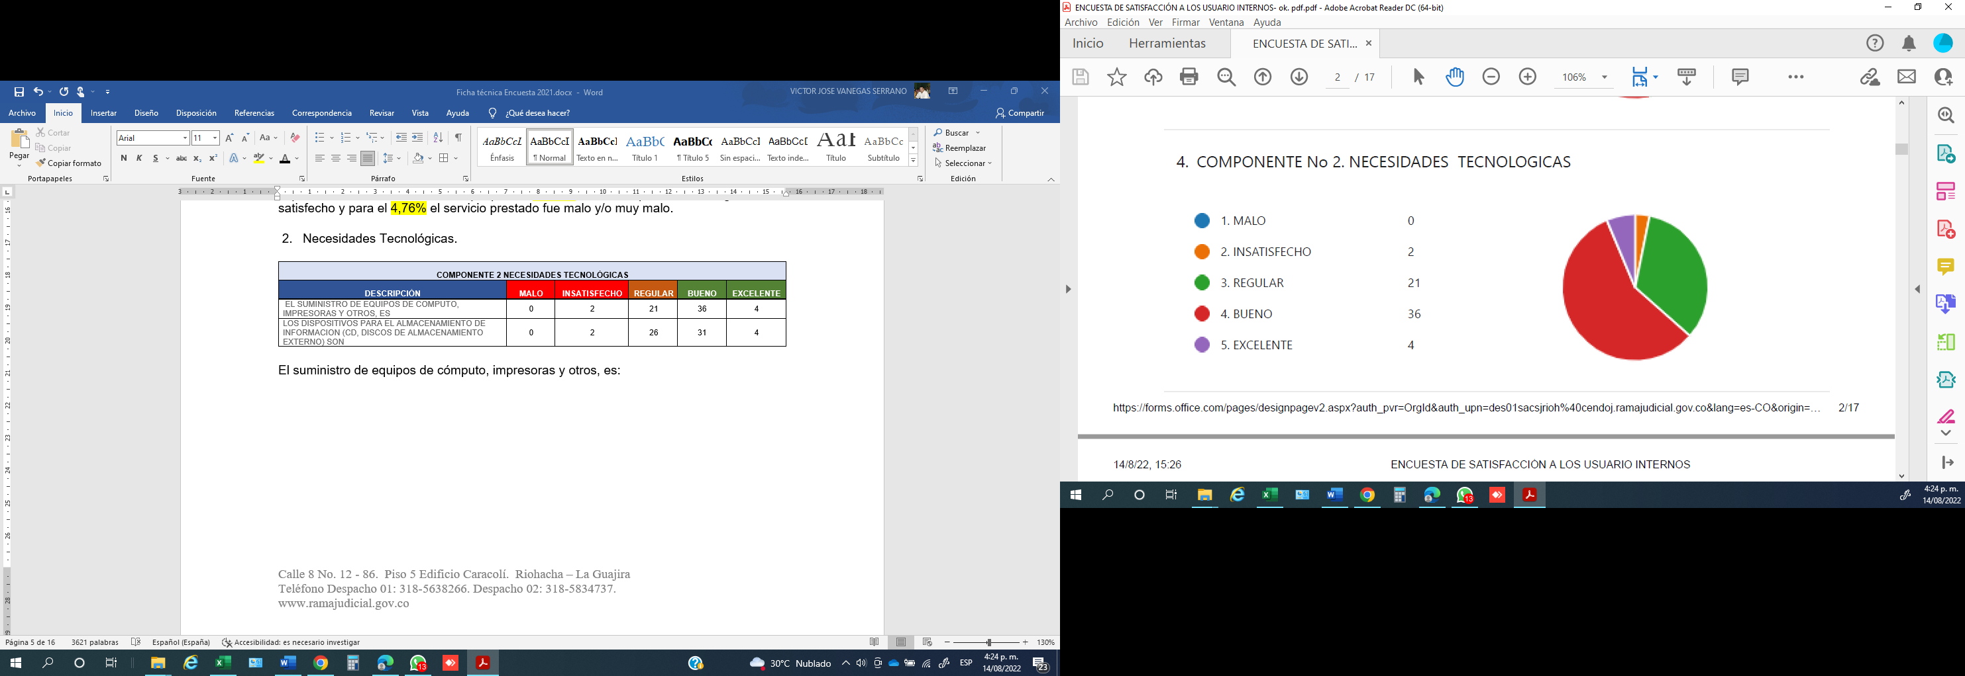
Los dispositivos para el almacenamiento de información (cd, discos de almacenamiento externo) son:

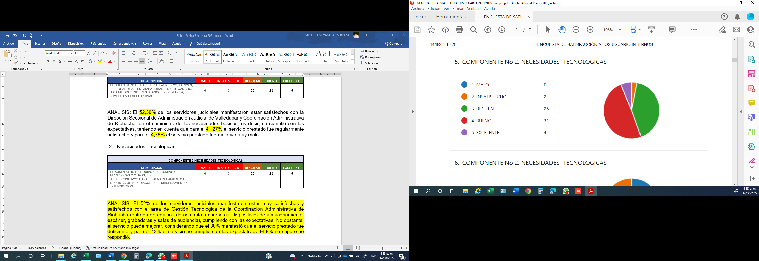
ANÁLISIS: El 59,52% de los servidores judiciales manifestaron estar satisfechos con el área de Gestión Tecnológica de la Coordinación Administrativa de Riohacha (entrega de equipos de cómputo, impresoras, dispositivos de almacenamiento, escáner, grabadoras) y discos de almacenamiento externo, cumpliendo con las expectativas. No obstante, el servicio puede mejorar, considerando que el 37,30% manifestó que el servicio prestado regularmente prestado y para el 3,18% el servicio no cumplió con las expectativas

COMPONENTE 2 NECESIDADES TECNOLÓGICAS
DESCRIPCIÓN | SI | NO | NO SABE/ NO RESPONDE
LAS SALAS DE AUDIENCIAS EXISTENTES CUMPLEN CON LAS NECESIDADES REALES | 47 | 11

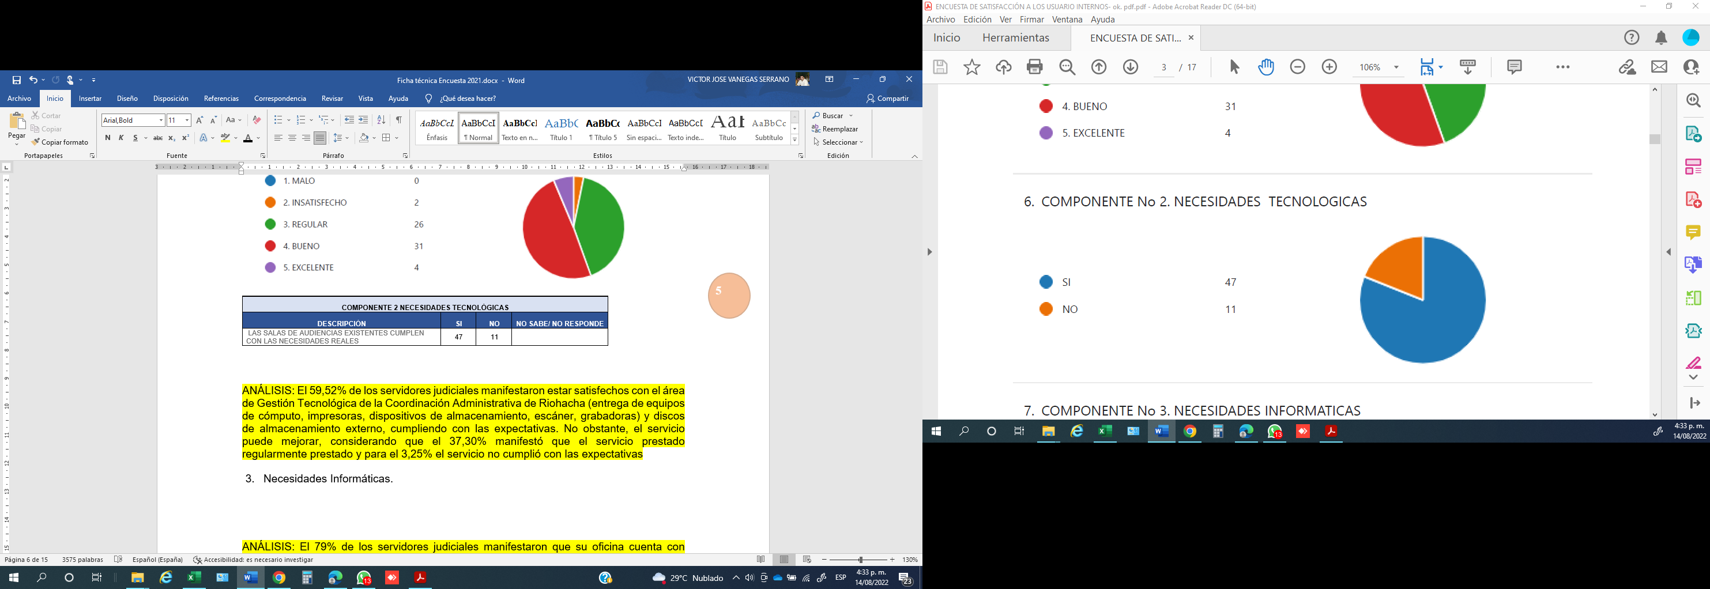

En lo que respecta al cumplimiento de las necesidades de salas de audiencia el 81,03% conceptúa que las salas de audiencias cumplen con las necesidades requeridas, mientras que el 18,97% opina que es deficiente el cumplimiento de esta necesidad.

- Necesidades Informáticas.

COMPONENTE 3 NECESIDADES INFORMATICAS
DESCRIPCIÓN | MALO | INSATISFECHO | REGULAR | BUENO | EXCELENTE
LA CONEXION A INTERNET EN SU PUESTO DE TRABAJO LO CONSIDERA | 0 | 11 | 36 | 12 | 4
EL SERVICIO PRESTADO EN SU PUESTO DE TRABAJO RELACIONADO CON NECESIDADES DE SOFTWARE OFIMATICO, EXCEL, WORD. LO CONSIDERA | 0 | 4 | 20 | 34 | 5
EL FUNCIONAMIENTO DEL APLICATIVO INFORMATICO JUSTICIA WEB, EN SU PUESTO DE TRABAJO, ES | 0 | 0 | 30 | 27 | 5
EL FUNCIONAMIENTO DEL APLICATIVO SIERJU, EN SU PUESTO DE TRABAJO LO CONSIDERA | 0 | 0 | 13 | 42 | 8
EL FUNCIONAMIENTO DEL APLICATIVO TYBA EN SU PUESTO DE TRABAJO, USTED LO CONSIDERA; | 0 | 0 | 27 | 30 | 6

La conexión a internet en su puesto de trabajo la considera:
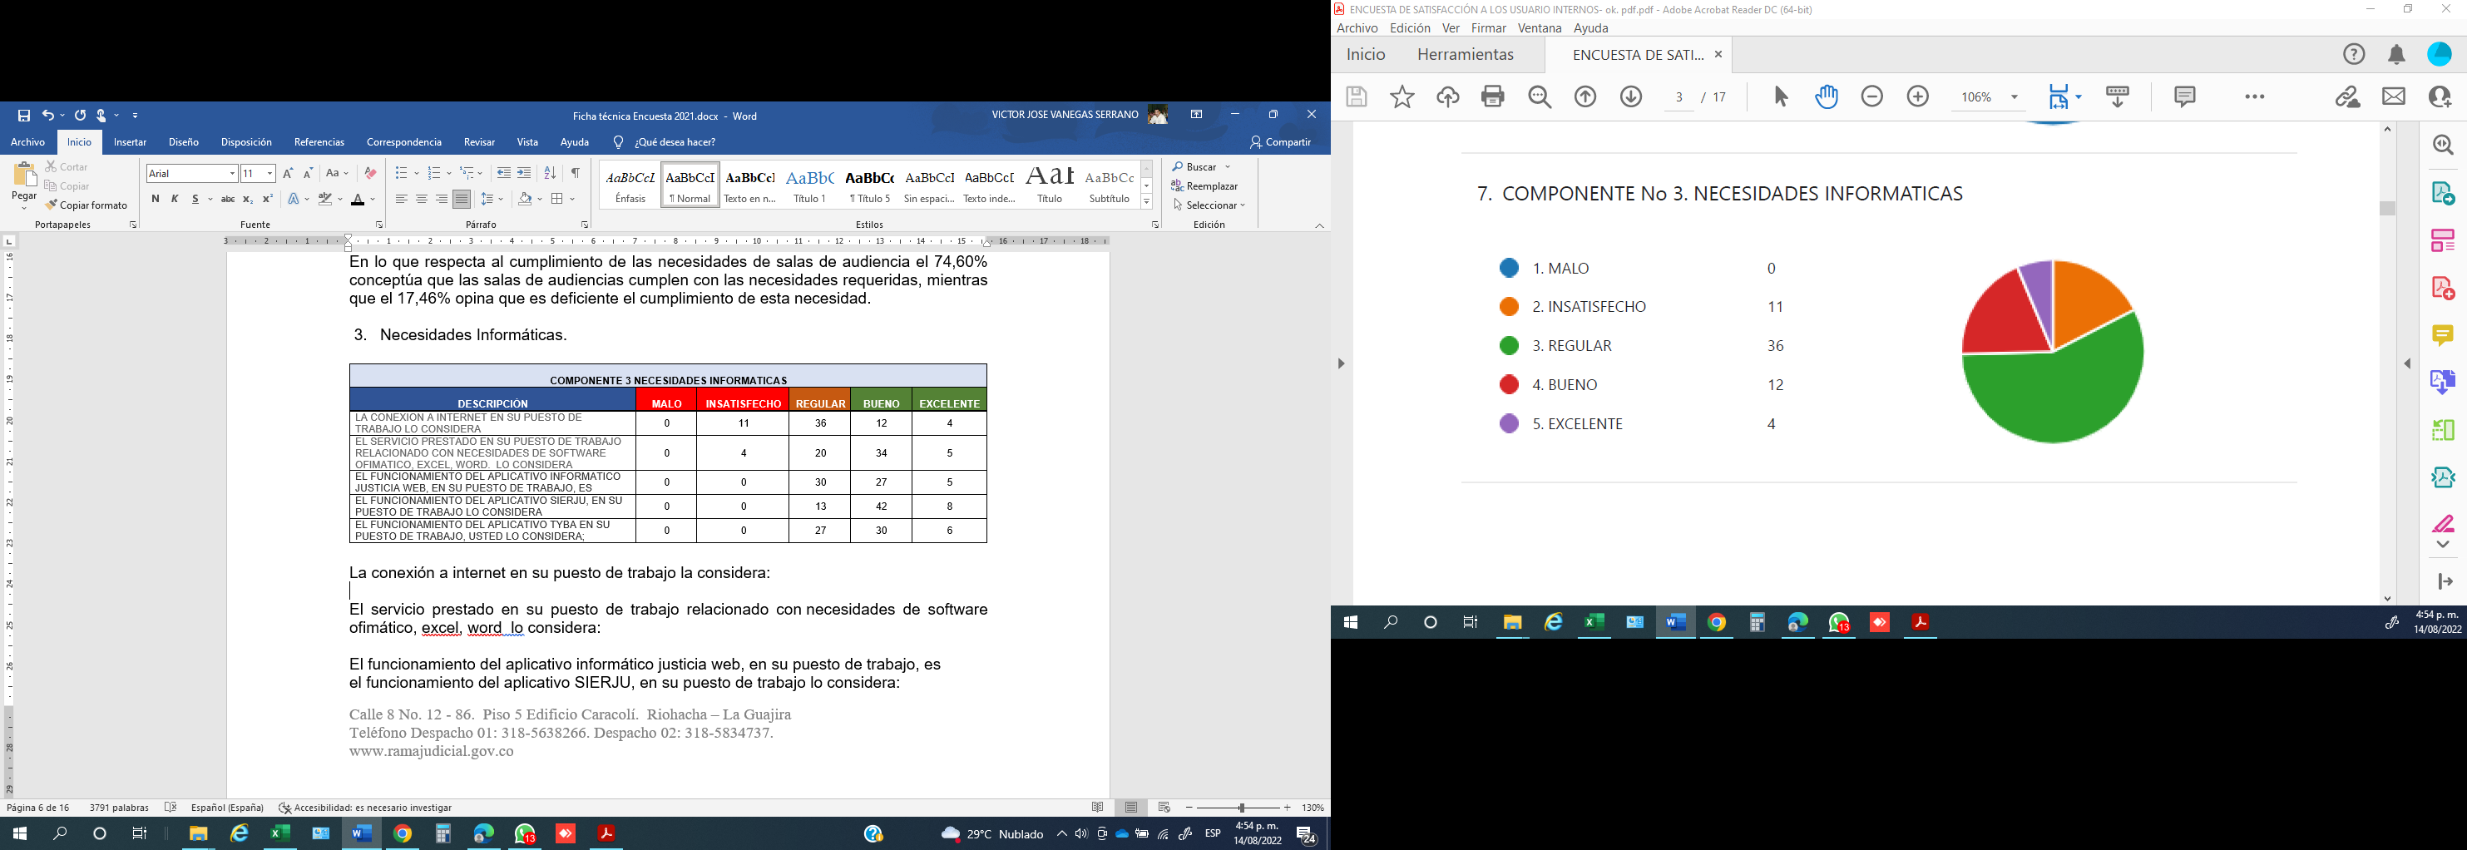
El servicio prestado en su puesto de trabajo relacionado con necesidades de software ofimático, excel, word lo considera:
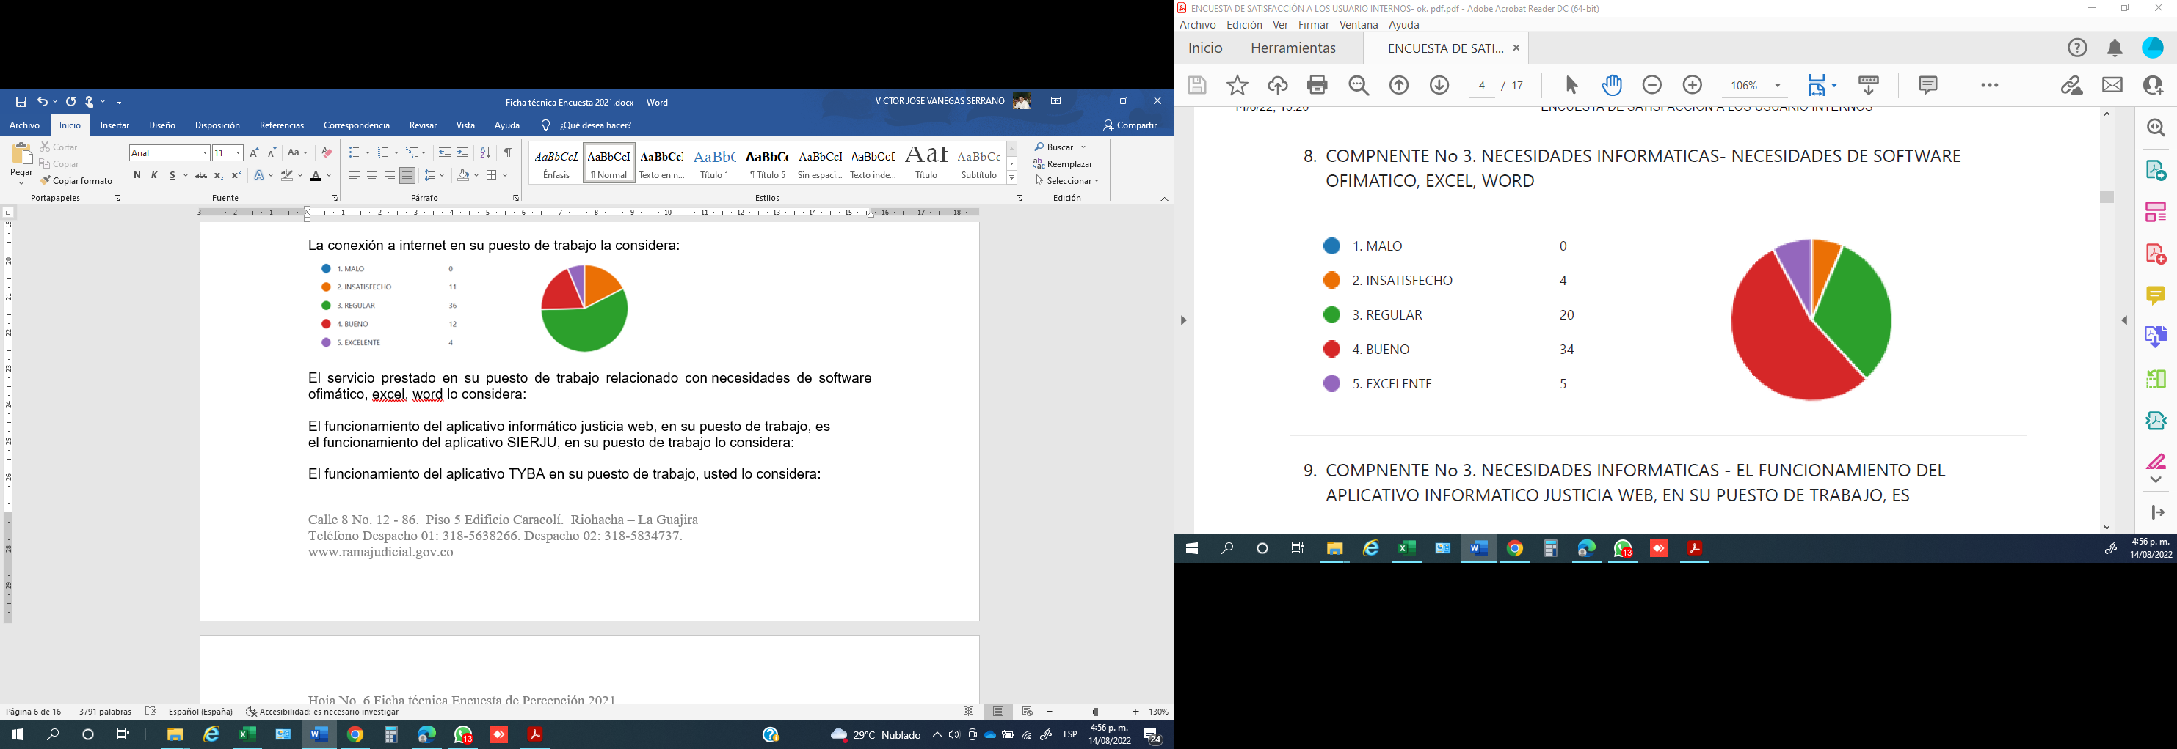
El funcionamiento del aplicativo informático justicia web, en su puesto de trabajo, es:
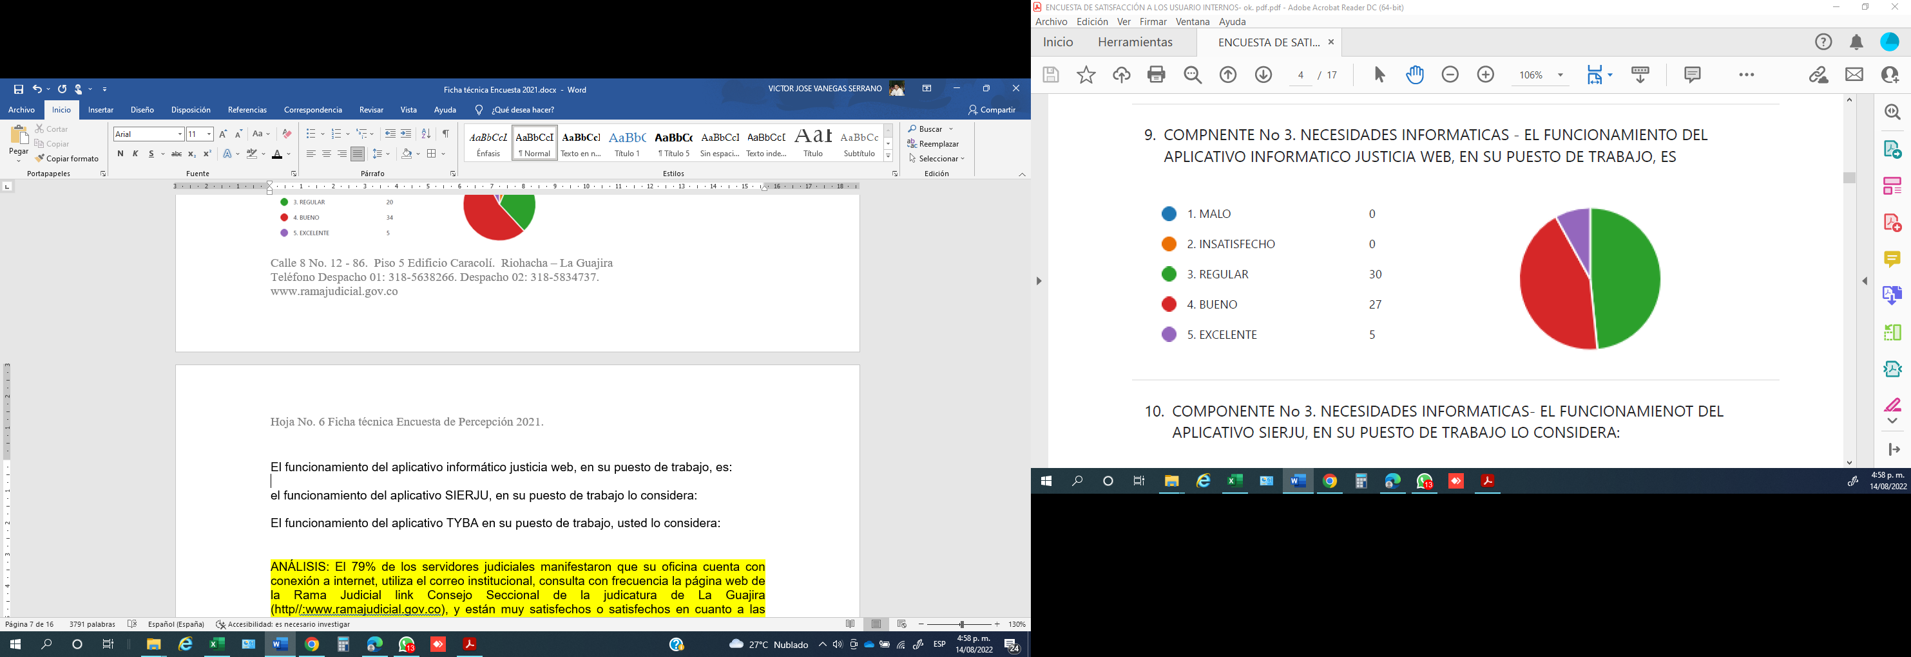
El funcionamiento del aplicativo SIERJU, en su puesto de trabajo lo considera:
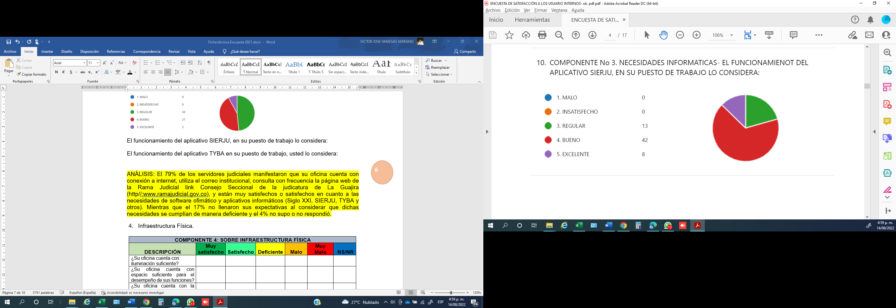
El funcionamiento del aplicativo TYBA en su puesto de trabajo, usted lo considera:
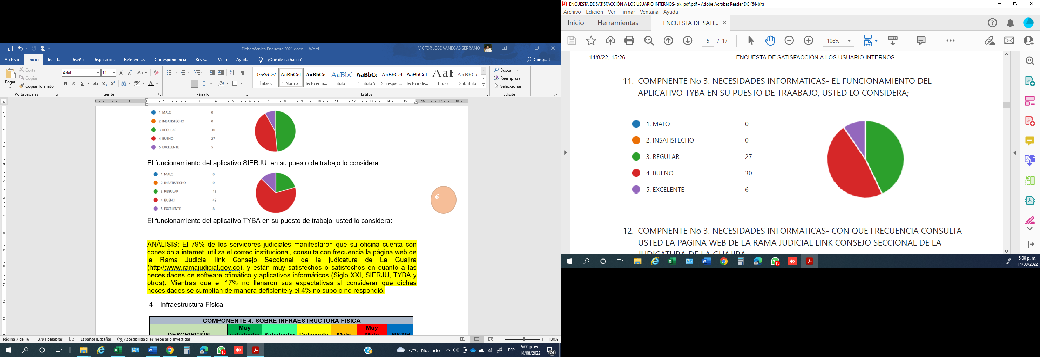
COMPONENTE3 NECESIDADES INFORMATICAS
DESCRIPCIÓN | NO CONSULTA | POCO | MUY POCO | FRECUENTEMENTE
CON QUE FRECUENCIA CONSULTA USTED LA PAGINA WEB DE LA RAMA JUDICIAL LINK CONSEJO SECCIONAL DE LA JUDICATURA DE LA GUAJIRA | 1 | 9 | 8 | 45
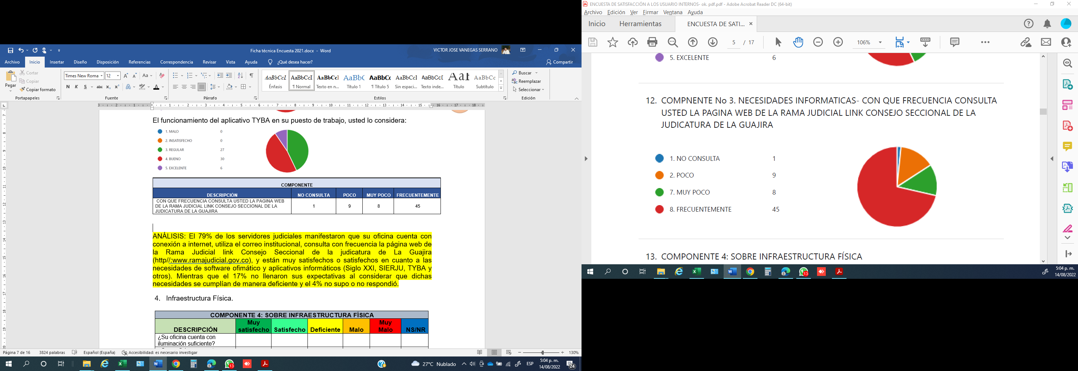
ANÁLISIS: El 25,39% de los servidores judiciales manifestaron que su oficina cuenta con buena conexión a internet, mientras que el 57,14% considera que el servicio es regular y el 17,47 expresa que el servicio es malo

El 93,65% de los servidores expresa que los softwares ofimáticos cumplen con sus necesidades.

En cuanto al funcionamiento de los aplicativos informáticos (Justicia Web, SIERJU yTYBA). Mientras que el 37,03% consideraron muy regular su uso, el 62,97% consideran que cumplen con su un buen uso.

El 71,43% de los encuestados manifiestan su uso con frecuencia de la página web de la Rama Judicial link Consejo Seccional de la judicatura de La Guajira (http//:www.ramajudicial.gov.co), el 26,98 la usa poco o muy poco

- Infraestructura Física.

COMPONENTE 4 SOBRE INFRAESTRUCTURA FÍSICA
DESCRIPCIÓN | SI | NO | NO SABE/ NO RESPONDE
¿Su oficina cuenta con iluminación suficiente? | 52 | 8 | 2
¿Su oficina cuenta con espacio suficiente para el desempeño de sus funciones? | 52 | 10 | 1
¿Su oficina cuenta con la ventilación suficiente para el desempeño de sus funciones? | 43 | 13 | 4
¿Su oficina cuenta con las condiciones de seguridad físicas para el desempeño de sus funciones? | 52 | 2 | 7
¿Su oficina cuenta con las condiciones de ruido permitidas para el desempeño de sus funciones? | 36 | 3 | 21
¿Considera que el mobiliario (Escritorio, silla, puesto de trabajo) es adecuado para el desempeño de sus funciones? | 45 | 17 | 0
Su oficina cuenta con iluminación suficiente?
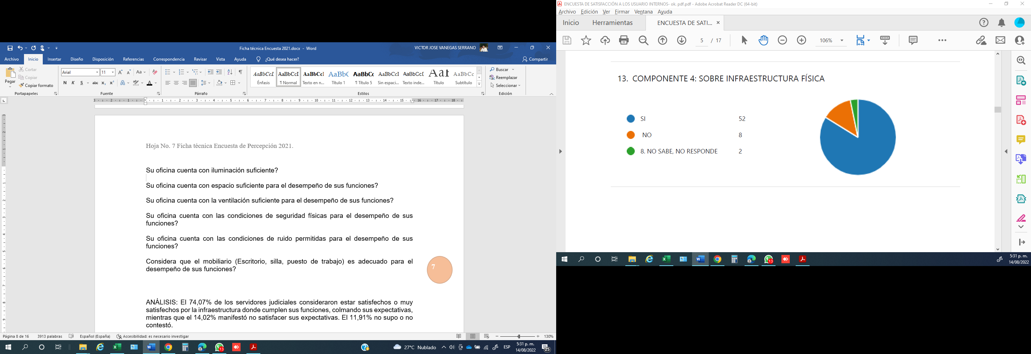
Su oficina cuenta con espacio suficiente para el desempeño de sus funciones?
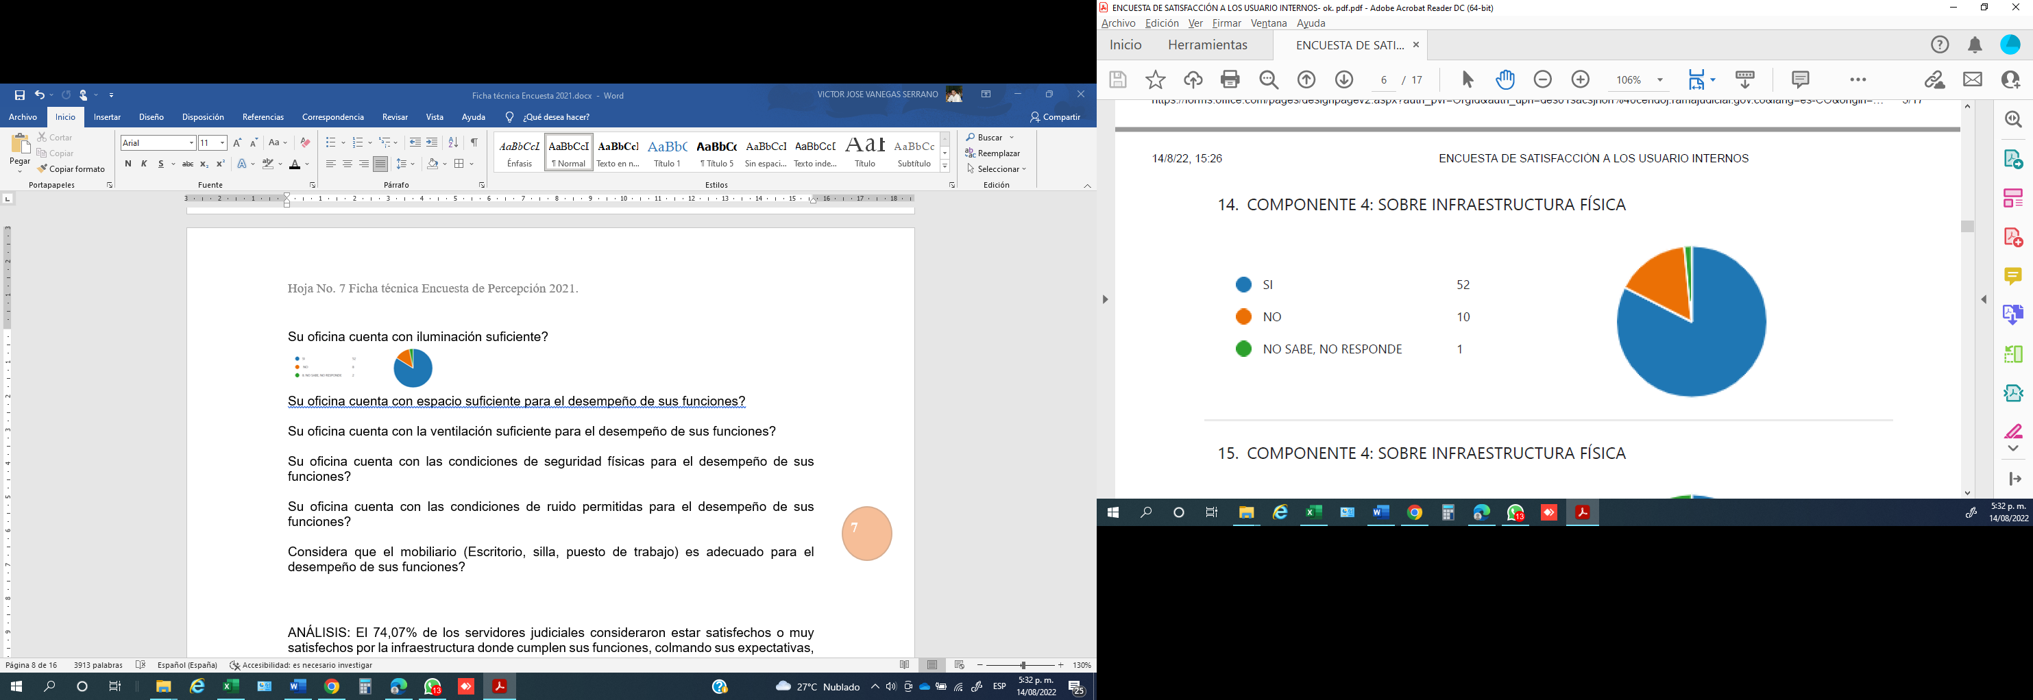
Su oficina cuenta con la ventilación suficiente para el desempeño de sus funciones?
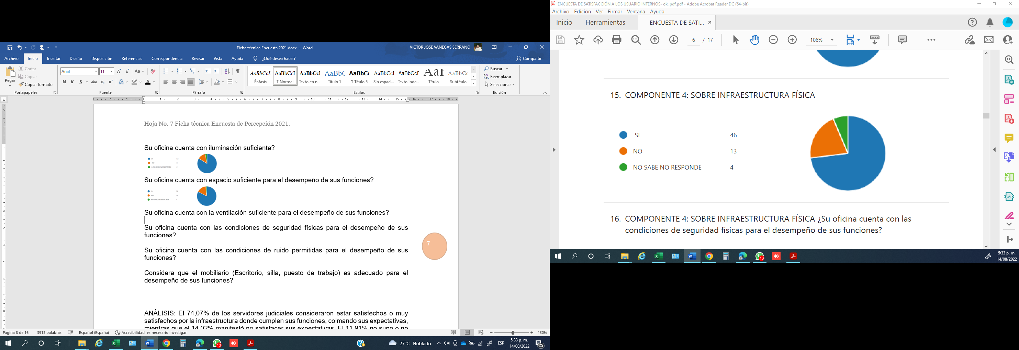
Su oficina cuenta con las condiciones de seguridad físicas para el desempeño de sus funciones?
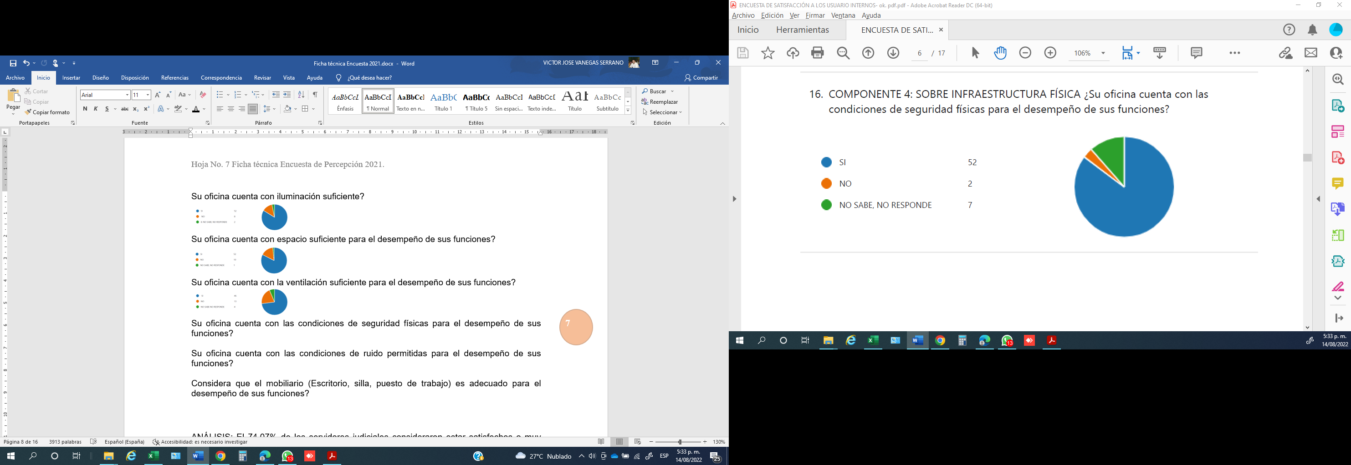
Su oficina cuenta con las condiciones de ruido permitidas para el desempeño de sus funciones?
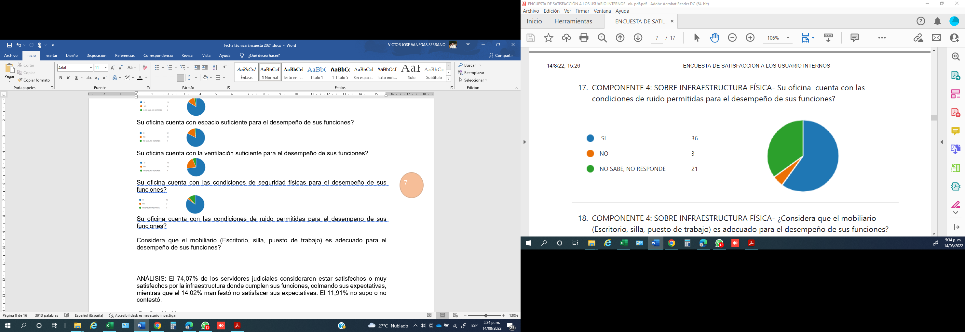
Considera que el mobiliario (Escritorio, silla, puesto de trabajo) es adecuado para el desempeño de sus funciones?
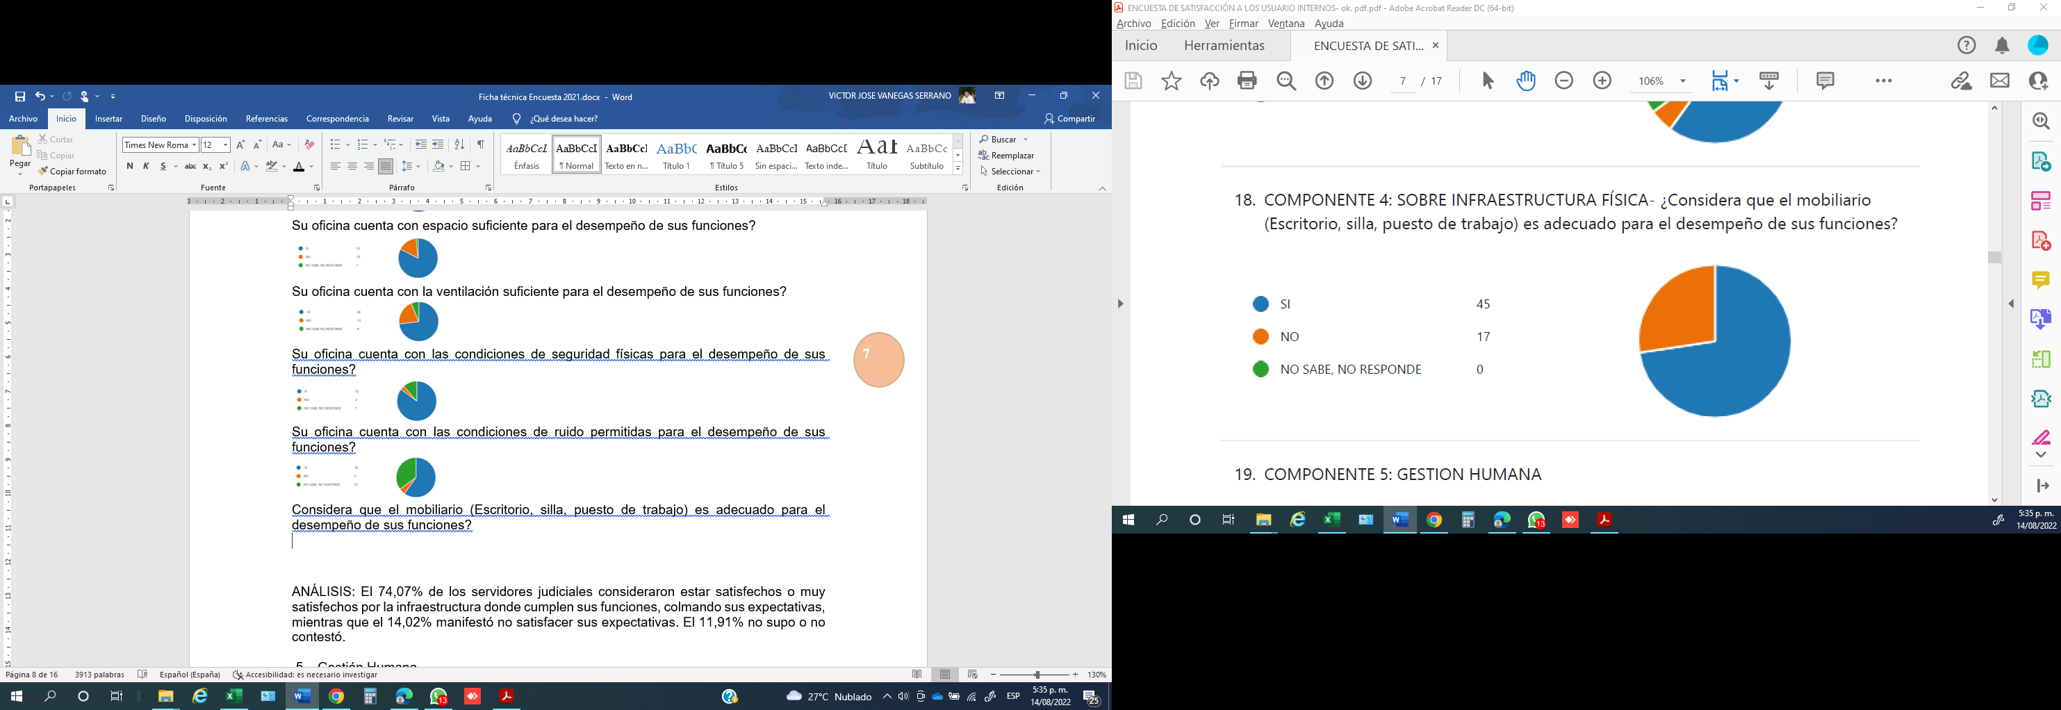

ANÁLISIS: El 74,07% de los servidores judiciales consideraron estar satisfechos o muy satisfechos por la infraestructura donde cumplen sus funciones, colmando sus expectativas, mientras que el 14,02% manifestó no satisfacer sus expectativas. El 11,91% no supo o no contestó.

- Gestión Humana.

COMPONENTE 5 GESTIÓN HUMANA
DESCRIPCIÓN | SI | NO | NO SABE/ NO RESPONDE
¿Está usted satisfecho con la oportunidad en el pago de la nómina y demás prestaciones sociales? | 62 | 0 | 0
¿Está usted satisfecho con las actividades desarrolladas por la ARL Positiva? | 45 | 1 | 16
¿Está usted satisfecho con las actividades de Bienestar Social? | 39 | 1 | 21

¿Está usted satisfecho con la oportunidad en el pago de la nómina y demás prestaciones sociales?
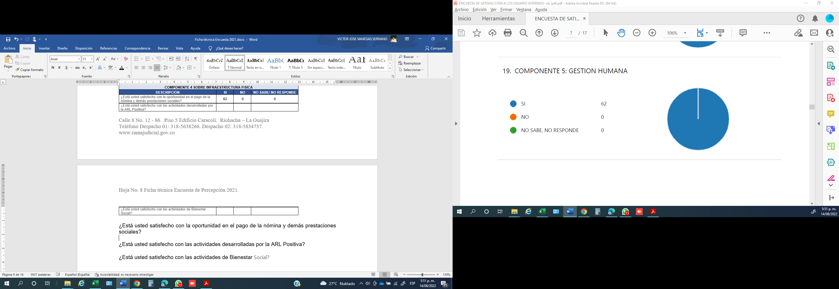
¿Está usted satisfecho con las actividades desarrolladas por la ARL Positiva?
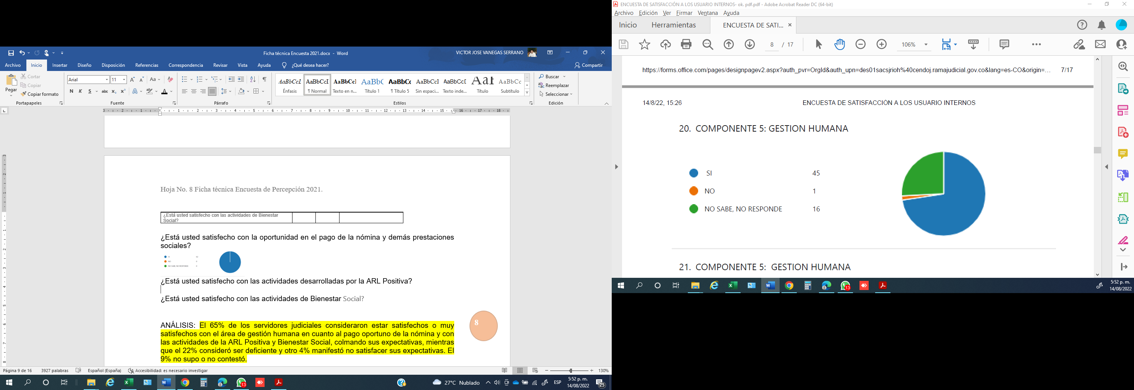
¿Está usted satisfecho con las actividades de Bienestar Social?
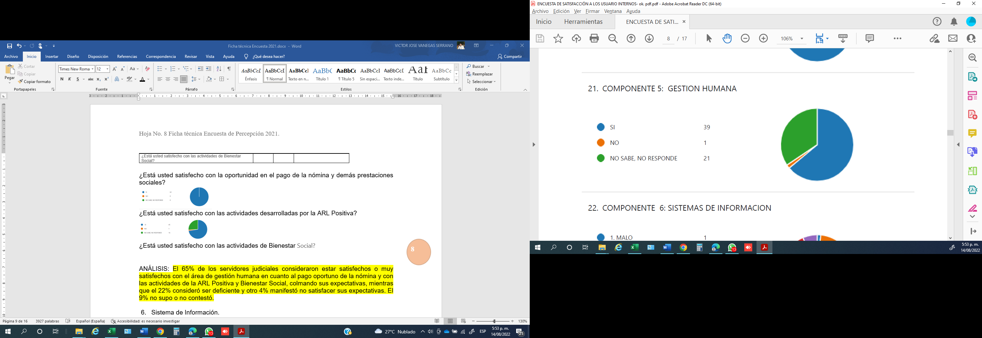

ANÁLISIS: El 78,49% de los servidores judiciales consideraron estar satisfechos o muy satisfechos con el área de gestión humana en cuanto al pago oportuno de la nómina y con las actividades de la ARL Positiva y Bienestar Social, colmando sus expectativas, mientras que el 1,07% consideró ser deficiente y 19,89% no supo o no contestó.

- Sistema de Información.

COMPONENTE 6 SISTEMAS DE INFORMACIÓN
DESCRIPCIÓN | MALO | INSATISFECHO | REGULAR | BUENO | EXCELENTE
¿Qué tan satisfecho se encuentra con la utilidad que le presta el portal web de la Rama Judicial? | 1 | 14 | 29 | 15 | 4

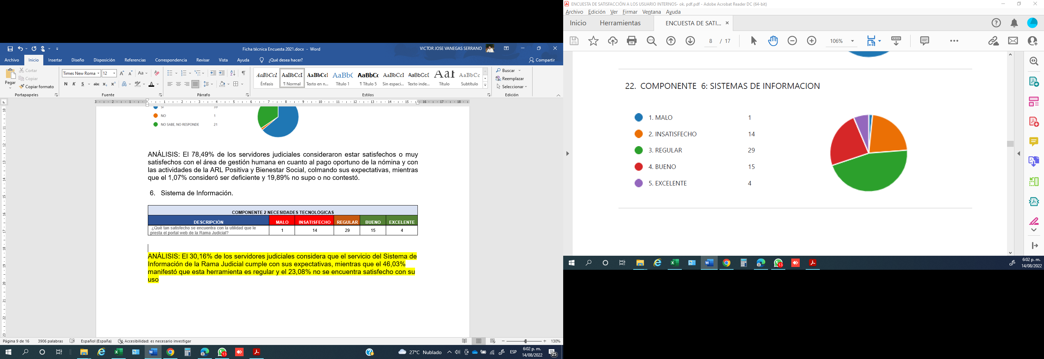
ANÁLISIS: El 30,16% de los servidores judiciales considera que el servicio del Sistema de Información de la Rama Judicial cumple con sus expectativas, mientras que el 46,03% manifestó que esta herramienta es regular y el 23,08% no se encuentra satisfecho con su uso.

- Administración de la Carrera Judicial.

COMPONENTE 7 ADMINISTRACIÓN DE CARRERA JUDICIAL
DESCRIPCIÓN | SI | NO | NO SABE/ NO RESPONDE
¿Está usted de acuerdo con la manera que el Consejo Seccional de la Judicatura de La Guajira, Administra la Carrera Judicial? | 49 | 0 | 14
¿Conoce usted el Acuerdo PSAA16-10618 de 2016 sobre calificación integral de servicios de los servidores judiciales? | 60 | 1 | 1
¿El envío de listas de elegibles para nombramientos en propiedad oportuno de cargos vacantes, cuando se solicitaron, fue oportuno? | 50 | 0 | 12
¿Los medios usados para la divulgación de la información relacionada con los Concursos de carrera fueron adecuados? | 50 | 0 | 11
¿Las dudas e inquietudes surgidas por su calificación integral de servicios, fueron respondidas? | 41 | 0 | 22

¿Está usted de acuerdo con la manera que el Consejo Seccional de la Judicatura de La Guajira, Administra la Carrera Judicial?
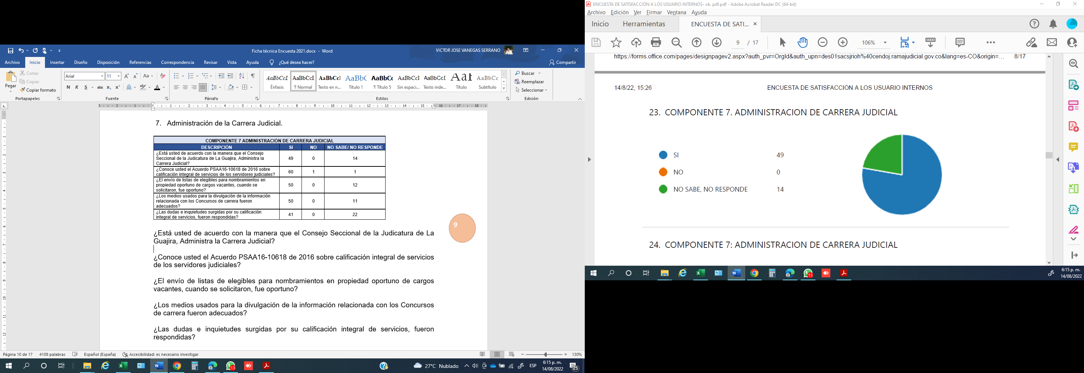
¿Conoce usted el Acuerdo PSAA16-10618 de 2016 sobre calificación integral de servicios de los servidores judiciales?
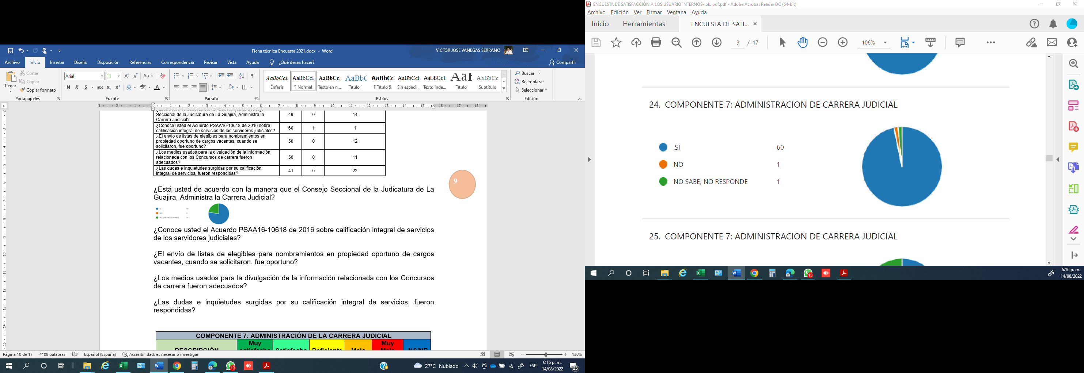
¿El envío de listas de elegibles para nombramientos en propiedad oportuno de cargos vacantes, cuando se solicitaron, fue oportuno?
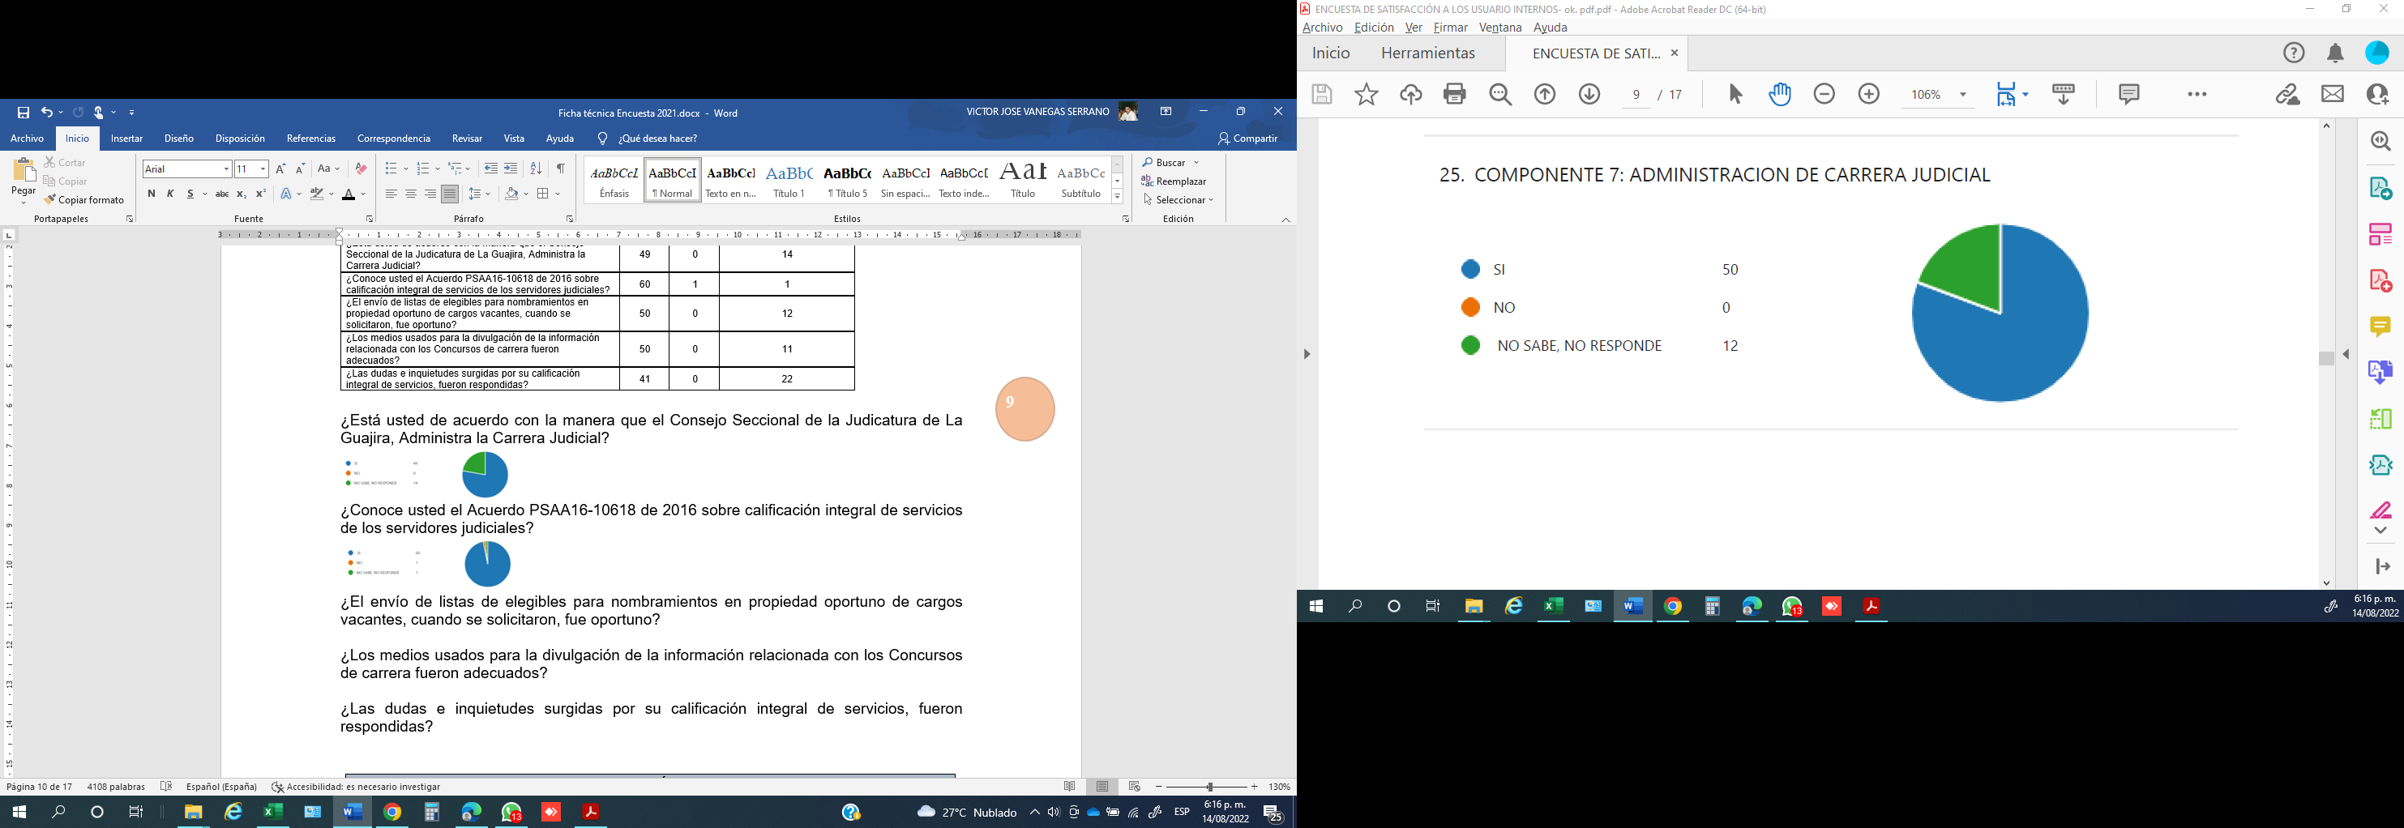
¿Los medios usados para la divulgación de la información relacionada con los Concursos de carrera fueron adecuados?
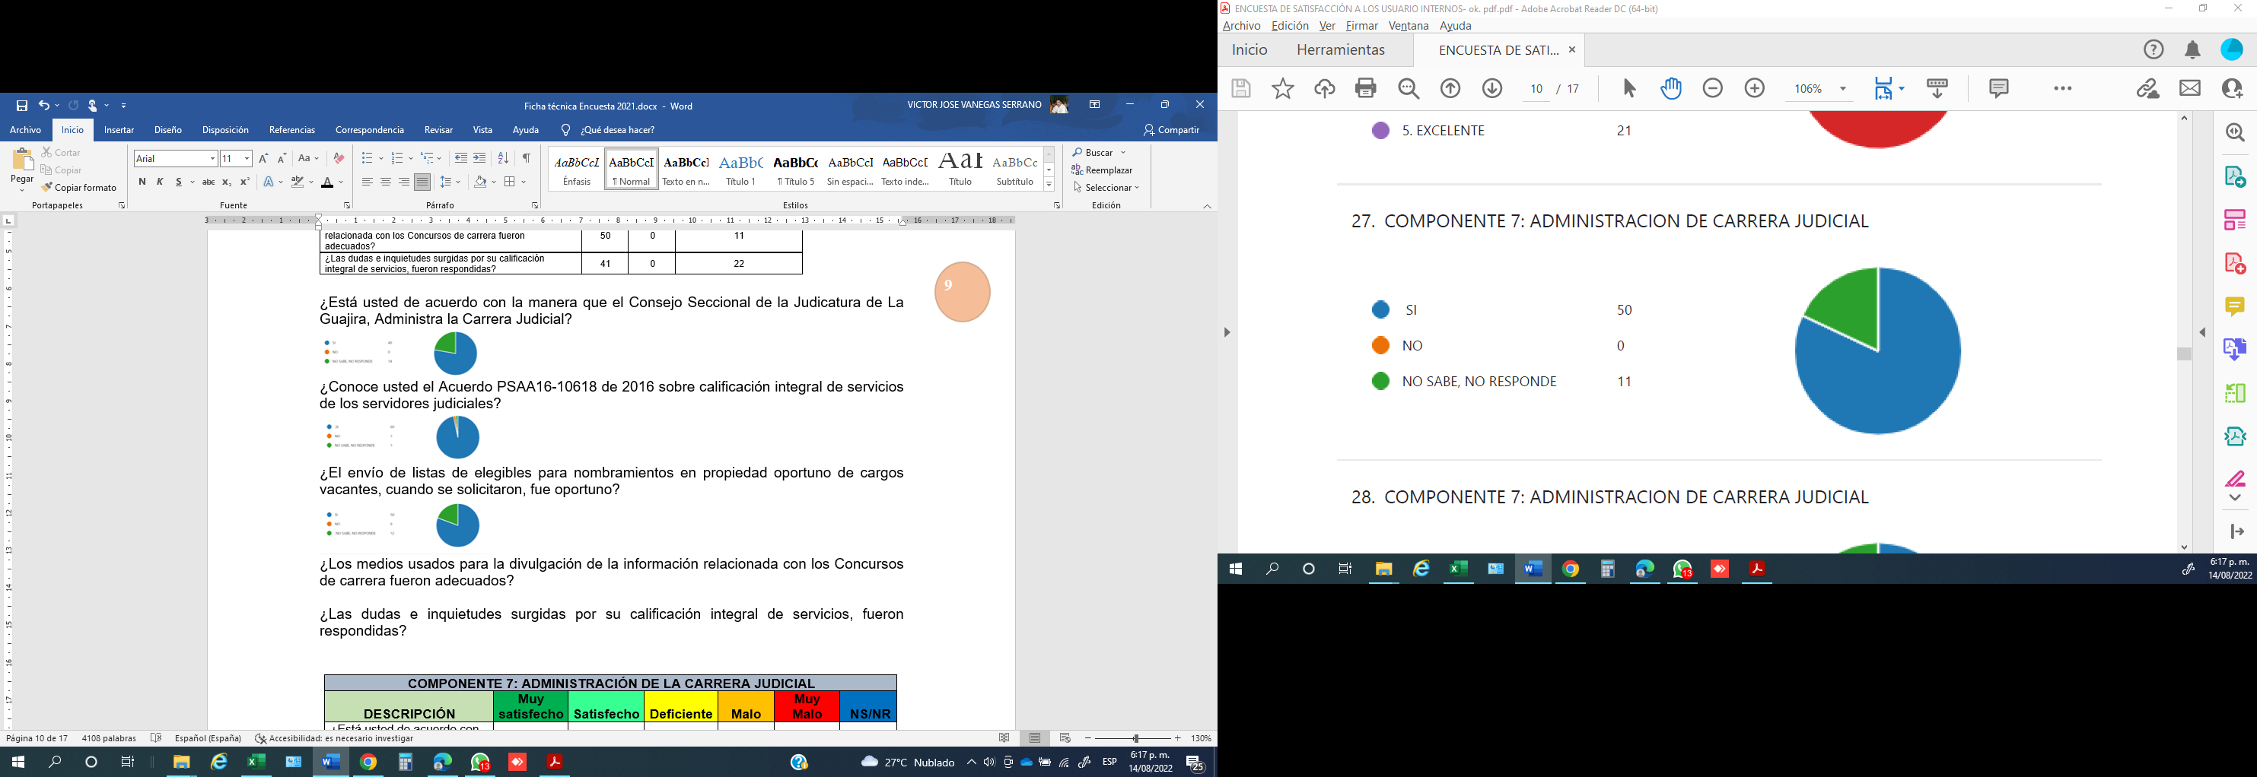
¿Las dudas e inquietudes surgidas por su calificación integral de servicios, fueron respondidas?
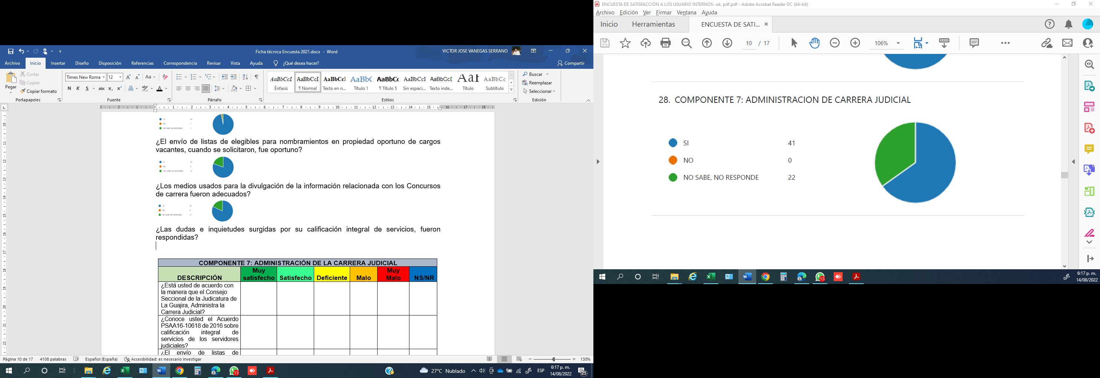

COMPONENTE 7 ADMINISTRACIÓN DE CARRERA JUDICIAL
DESCRIPCIÓN | MALO | INSATISFECHO | REGULAR | BUENO | EXCELENTE
¿La información y orientación prestada para la elaboración de las calificaciones integrales de los empleados judiciales, fue precisa y clara? | 0 | 0 | 9 | 33 | 21
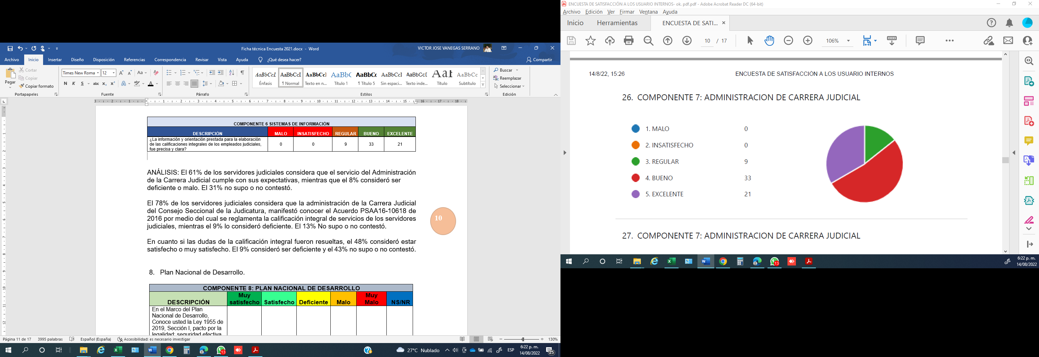

ANÁLISIS: El 79,36% de los servidores judiciales considera que el servicio del Administración de la Carrera Judicial cumple con sus expectativas, mientras que el 0,32% consideró ser deficiente o malo. El 19,04% no supo o no contestó.

En cuanto si la orientación prestada para las calificaciones integrales de los empleados judiciales fue precisa y clara, el 85,71% consideró estar satisfecho o muy satisfecho. El 14,29%% consideró ser muy regular la orientación.

- Plan Nacional de Desarrollo.

COMPONENTE 8 PLAN NACIONAL DE DESARROLLO
DESCRIPCIÓN | SI | NO | NO SABE/ NO RESPONDE
En el Marco del Plan Nacional de Desarrollo, Conoce usted la Ley 1955 de 2019, Sección I, pacto por la legalidad: seguridad efectiva y justicia transparente para que todos vivamos con libertad y en democracia | 54 | 1 | 8

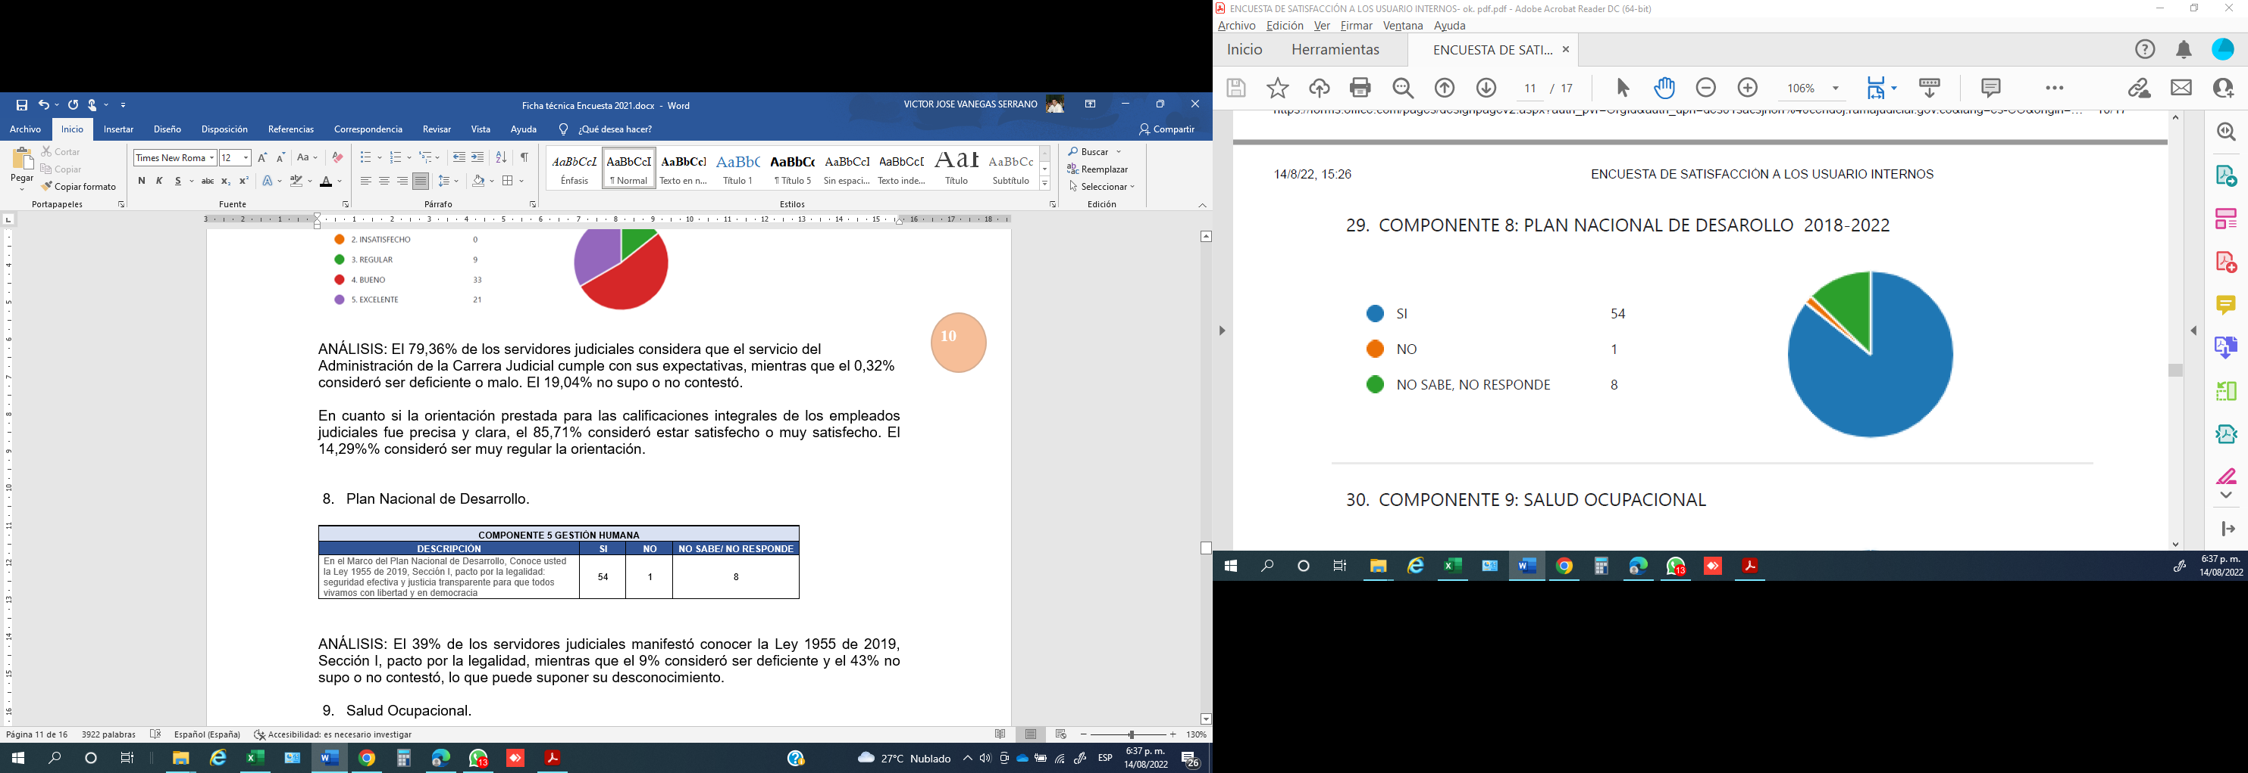
ANÁLISIS: El 85,71% de los servidores judiciales manifestó conocer la Ley 1955 de 2019,, pacto por la legalidad, mientras que el y el 14,29% no supo o no contestó, lo que puede suponer su desconocimiento.

- Salud Ocupacional.

COMPONENTE 9 SALUD OCUPACIONAL
DESCRIPCIÓN | SI | NO | NO SABE/ NO RESPONDE
¿Sabe usted cómo se reporta un accidente de trabajo? | 63 | 0 | 0
¿Sabe usted cual es el procedimiento para reportar una enfermedad laboral? | 55 | 5 | 0
¿En algún momento ha sentido usted estrés aboral? | 36 | 27 | 0
¿Conoce usted conductas de acoso laboral? | 12 | 50 | 1
¿Sabe usted que es un incidente y un accidente? | 58 | 1 | 1

¿Sabe usted cómo se reporta un accidente de trabajo?
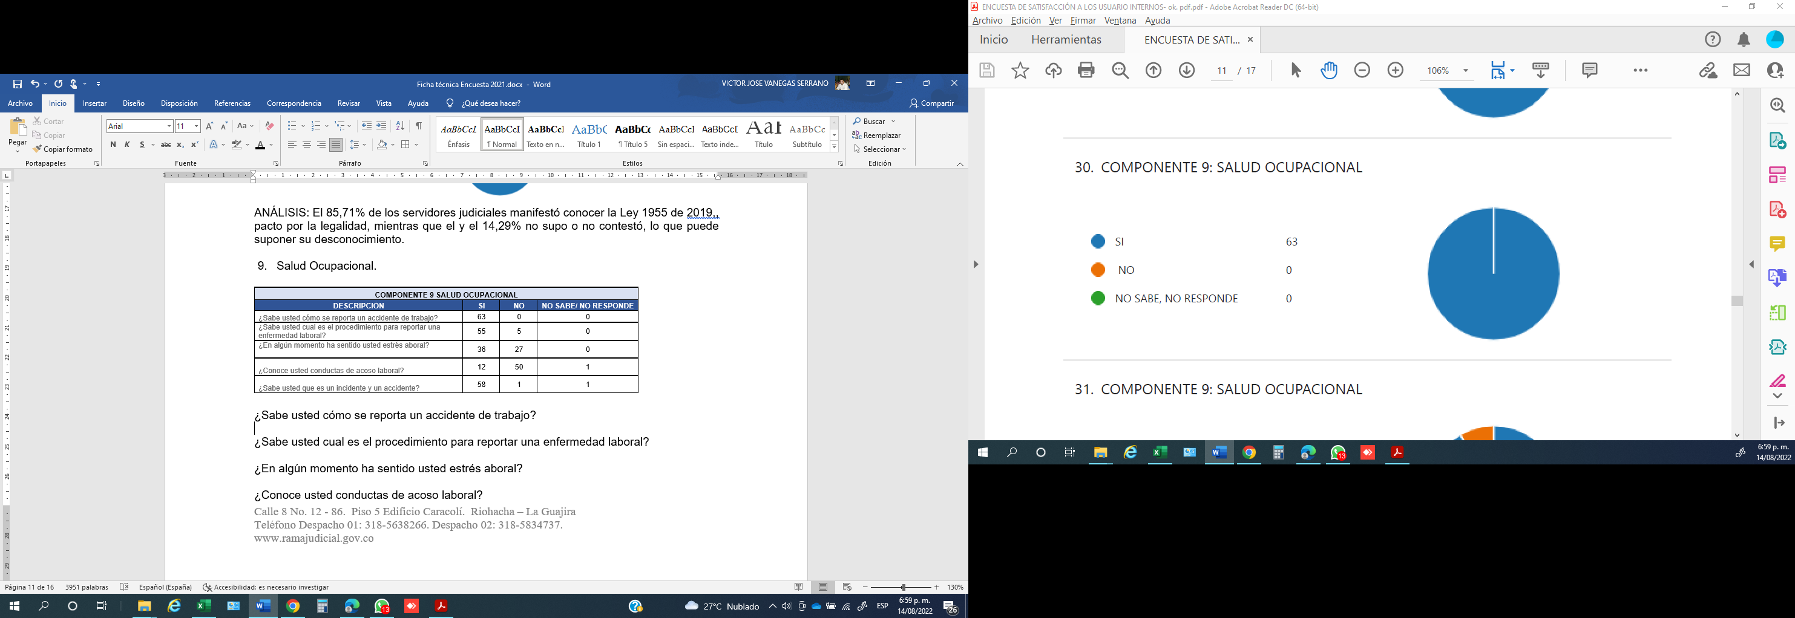
¿Sabe usted cual es el procedimiento para reportar una enfermedad laboral?
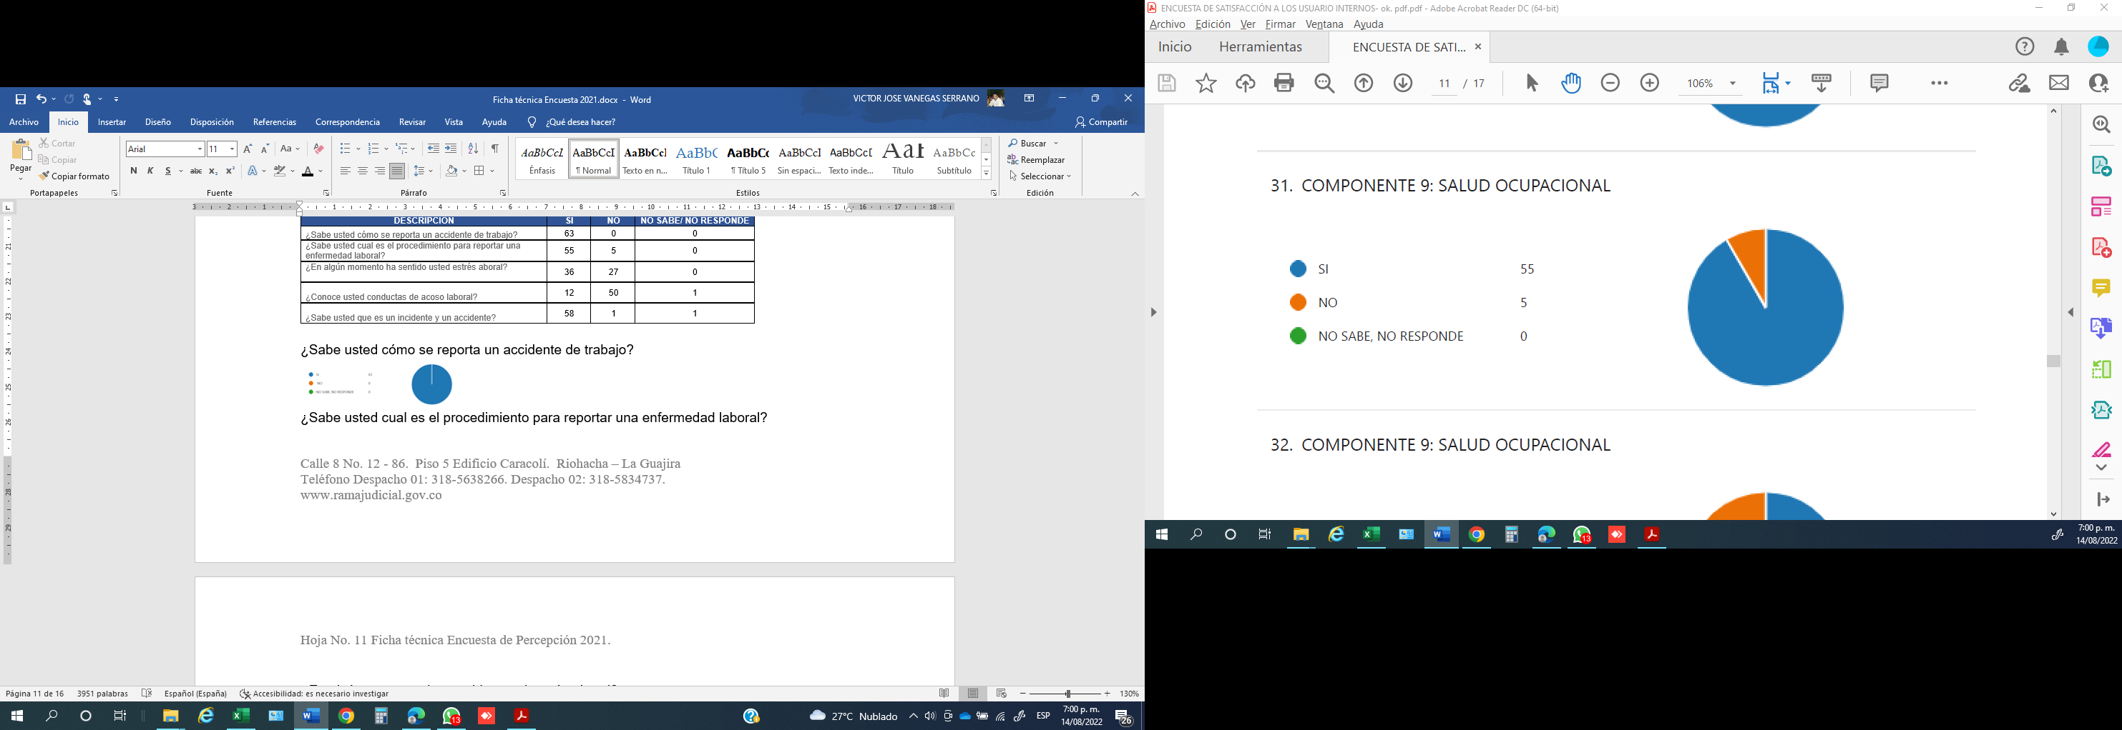
¿En algún momento ha sentido usted estrés aboral?
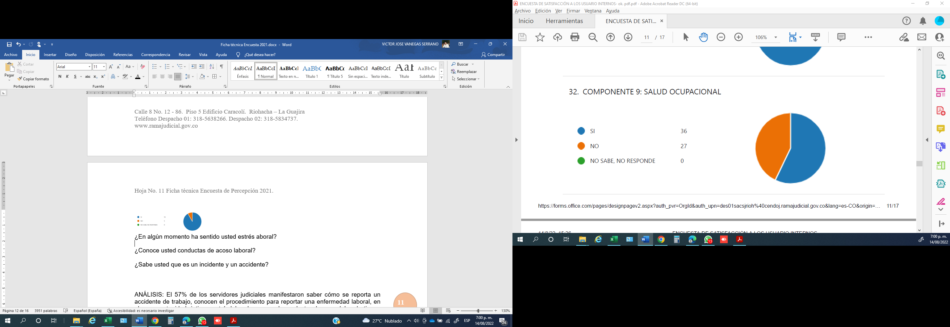
¿Conoce usted conductas de acoso laboral?
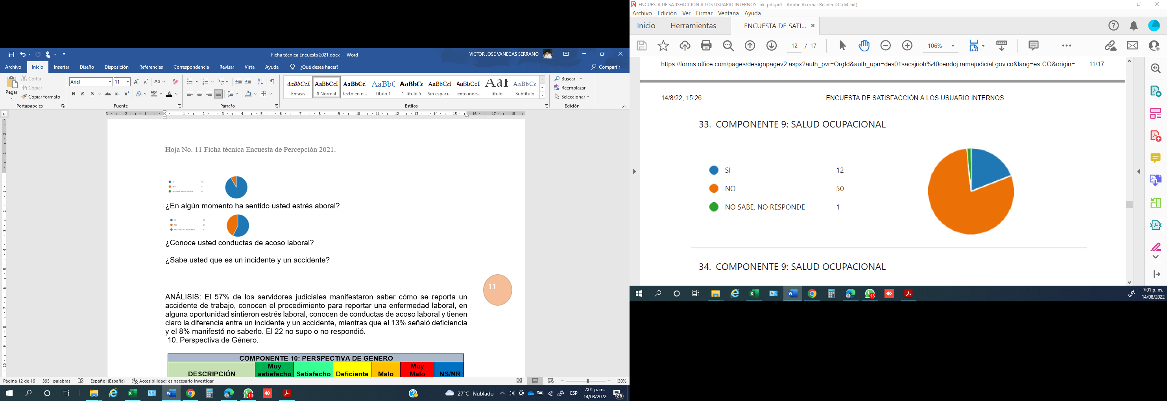
¿Sabe usted que es un incidente y un accidente?
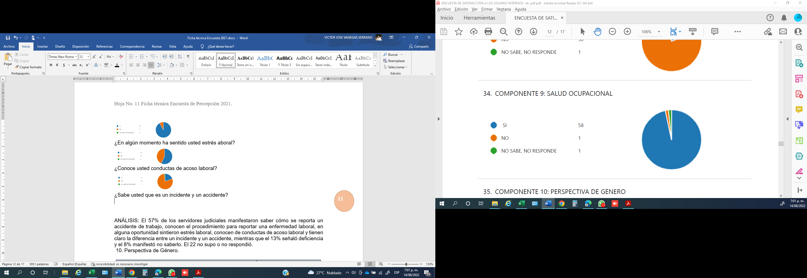

ANÁLISIS: El 71,11% de los servidores judiciales manifestaron saber cómo se reporta un accidente de trabajo, conocen el procedimiento para reportar una enfermedad laboral, en alguna oportunidad sintieron estrés laboral, conocen de conductas de acoso laboral y tienen claro la diferencia entre un incidente y un accidente, mientras que el 26,34% manifestó no saberlo. El 2,55 no supo o no respondió.

- Perspectiva de Género.

COMPONENTE 10 – PERSPECTIVA DE GÉNERO
DESCRIPCIÓN | SI | NO | NO SABE/ NO RESPONDE
¿Conoce usted el ordenamiento jurídico que reglamenta la perspectiva de género? | 53 | 7 | 3
¿Ha proferido decisiones con perspectiva de género? | 27 | 34 | 2
¿Conoce usted mecanismos de prevención, protección y erradicación de violencia de género? | 57 | 2 | 4
¿Le gustaría vincularse cómo formador o facilitador en temas de perspectiva de género? | 18 | 43 | 2
¿Conoce usted cómo está integrado el Comité Seccional de Género? | 47 | 13 | 2

¿Conoce usted el ordenamiento jurídico que reglamenta la perspectiva de género?
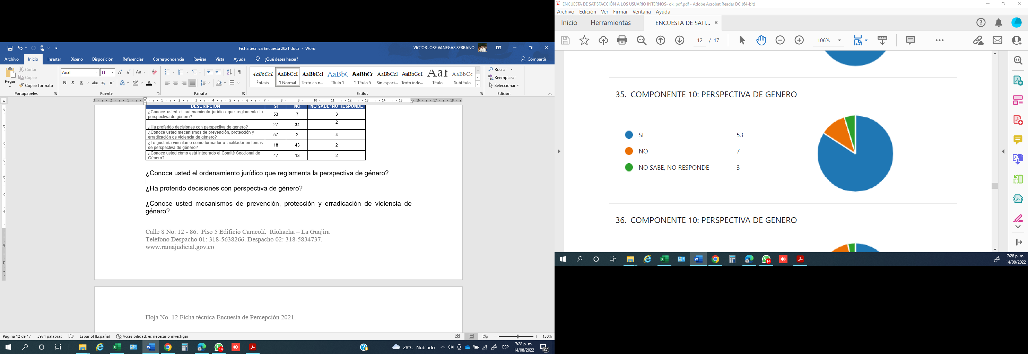
¿Ha proferido decisiones con perspectiva de género?
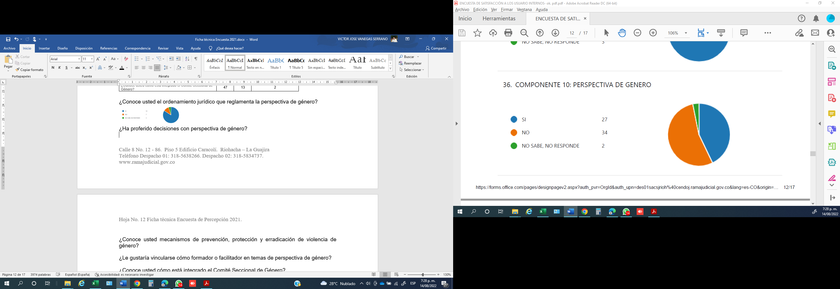
¿Conoce usted mecanismos de prevención, protección y erradicación de violencia de género?
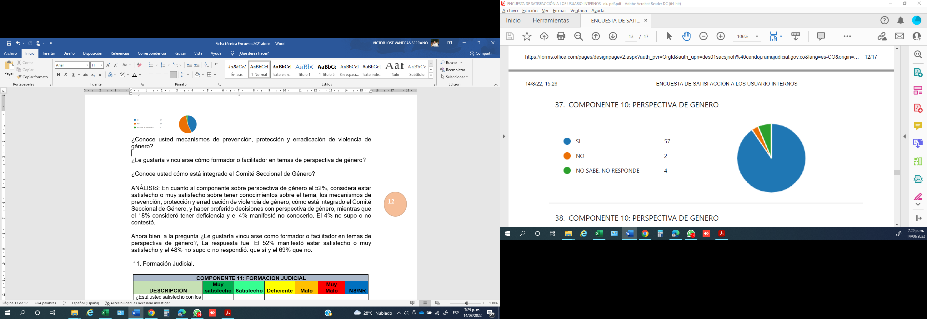
¿Le gustaría vincularse cómo formador o facilitador en temas de perspectiva de género?
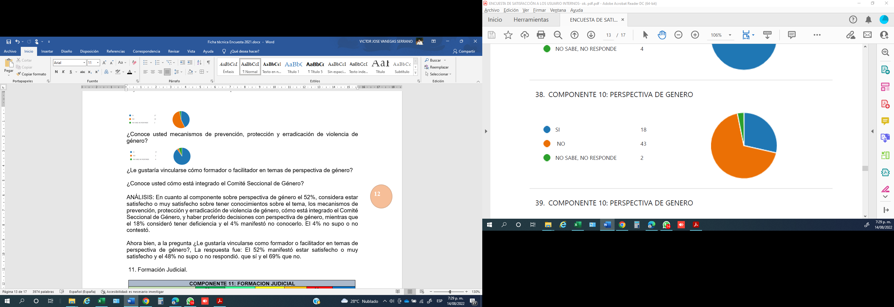
¿Conoce usted cómo está integrado el Comité Seccional de Género?
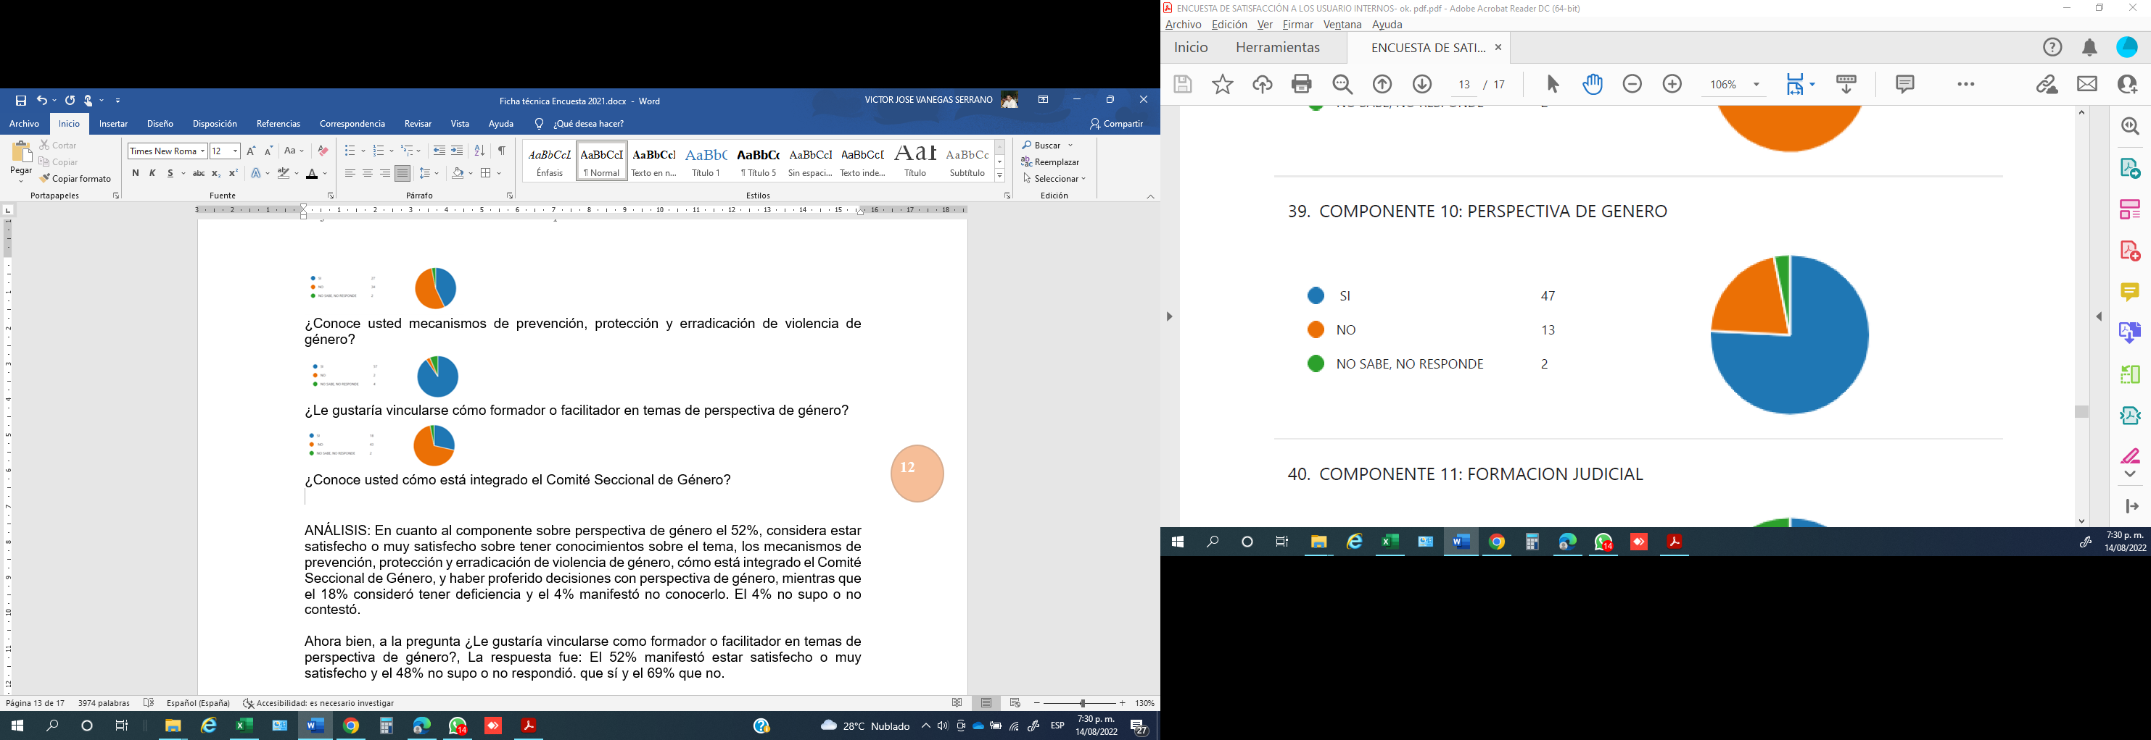

ANÁLISIS: En cuanto al componente sobre perspectiva de género el 73,01%, considera tener conocimientos sobre el tema, los mecanismos de prevención, protección y erradicación de violencia de género, cómo está integrado el Comité Seccional de Género, y haber proferido decisiones con perspectiva de género, mientras que el 22,22% manifestó no conocerlo. El 4,77% no supo o no contestó.

Ahora bien, a la pregunta ¿Le gustaría vincularse como formador o facilitador en temas de perspectiva de género?, La respuesta fue: El 28,57% manifestó estar interesado en vincularse como formador y el 68,25% respondió no estar interesado en la vinculación. que sí y el 3,18% no respondió.

- Formación Judicial.

COMPONENTE 11 – FORMACIÓN JUDICIAL
DESCRIPCIÓN | SI | NO | NO SABE/ NO RESPONDE
¿Está usted satisfecho con los temas que son desarrollados en las capacitaciones que ofrece la Escuela Judicial Rodrigo Lara Bonilla? | 53 | 0 | 8.
¿Está usted satisfecho con la atención a las necesidades de formación que ofrece la Escuela Judicial Rodrigo Lara Bonilla? | 51 | 3 | 9
¿La información divulgada de los cursos convocados por Escuela Judicial Rodrigo Lara Bonilla fue completa? | 50 | 3 | 9

¿Está usted satisfecho con los temas que son desarrollados en las capacitaciones que ofrece la Escuela Judicial Rodrigo Lara Bonilla?
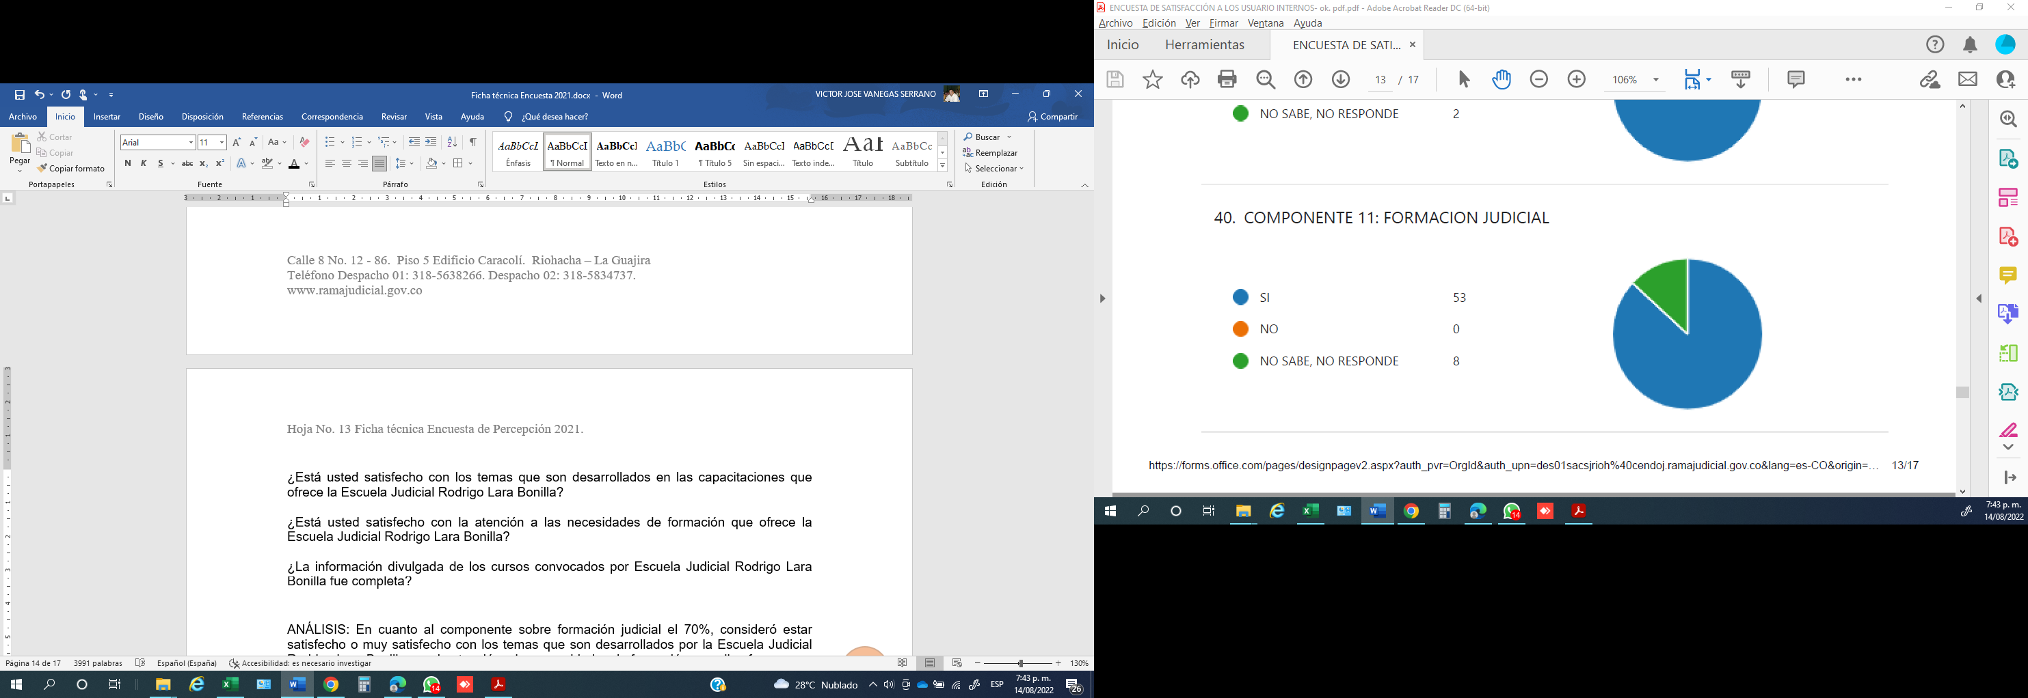
¿Está usted satisfecho con la atención a las necesidades de formación que ofrece la Escuela Judicial Rodrigo Lara Bonilla?
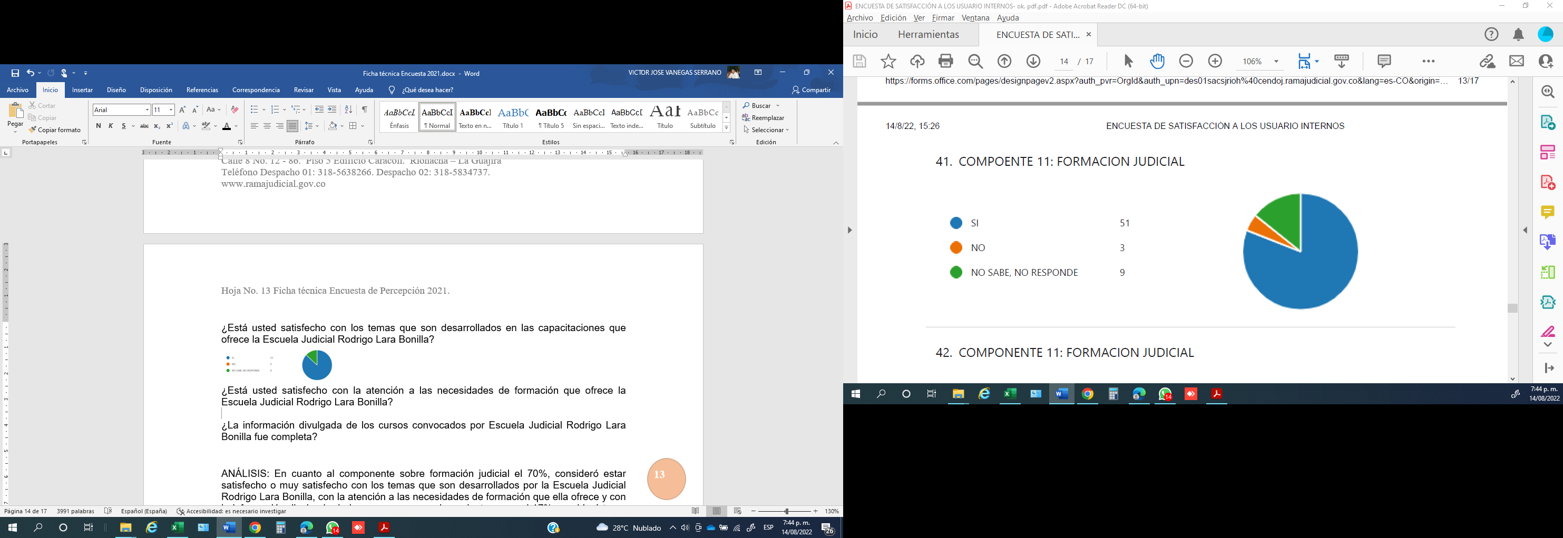
¿La información divulgada de los cursos convocados por Escuela Judicial Rodrigo Lara Bonilla fue completa?
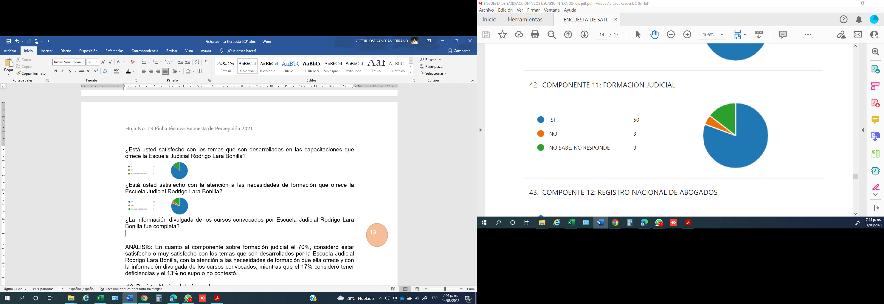

ANÁLISIS: En cuanto al componente sobre formación judicial el 82,79%, consideró estar satisfecho o muy satisfecho con los temas que son desarrollados por la Escuela Judicial Rodrigo Lara Bonilla, con la atención a las necesidades de formación que ella ofrece y con la información divulgada de los cursos convocados, mientras que el 3,22% consideró tener deficiencias y el 13,99% no supo o no contestó.

- Registro Nacional de Abogados.

COMPONENTE 12 – REGISTRO NACIONAL DE ABOGADOS
DESCRIPCIÓN | MALO | INSATISFECHO | REGULAR | BUENO | EXCELENTE
El trámite de Tarjeta Profesional, Judicatura, Licencia Temporal u otro ante el Consejo Seccional de la Judicatura fue oportuno | 2 | 1 | 12 | 39 | 9
¿La información que suministra esta seccional en cuanto a los trámites ante la Unidad de Registro Nacional de Abogados y Auxiliares de la Justicia fue acorde con sus expectativas? | 0 | 0 | 15 | 37 | 11

El trámite de Tarjeta Profesional, Judicatura, Licencia Temporal u otro ante el Consejo Seccional de la Judicatura fue oportuno
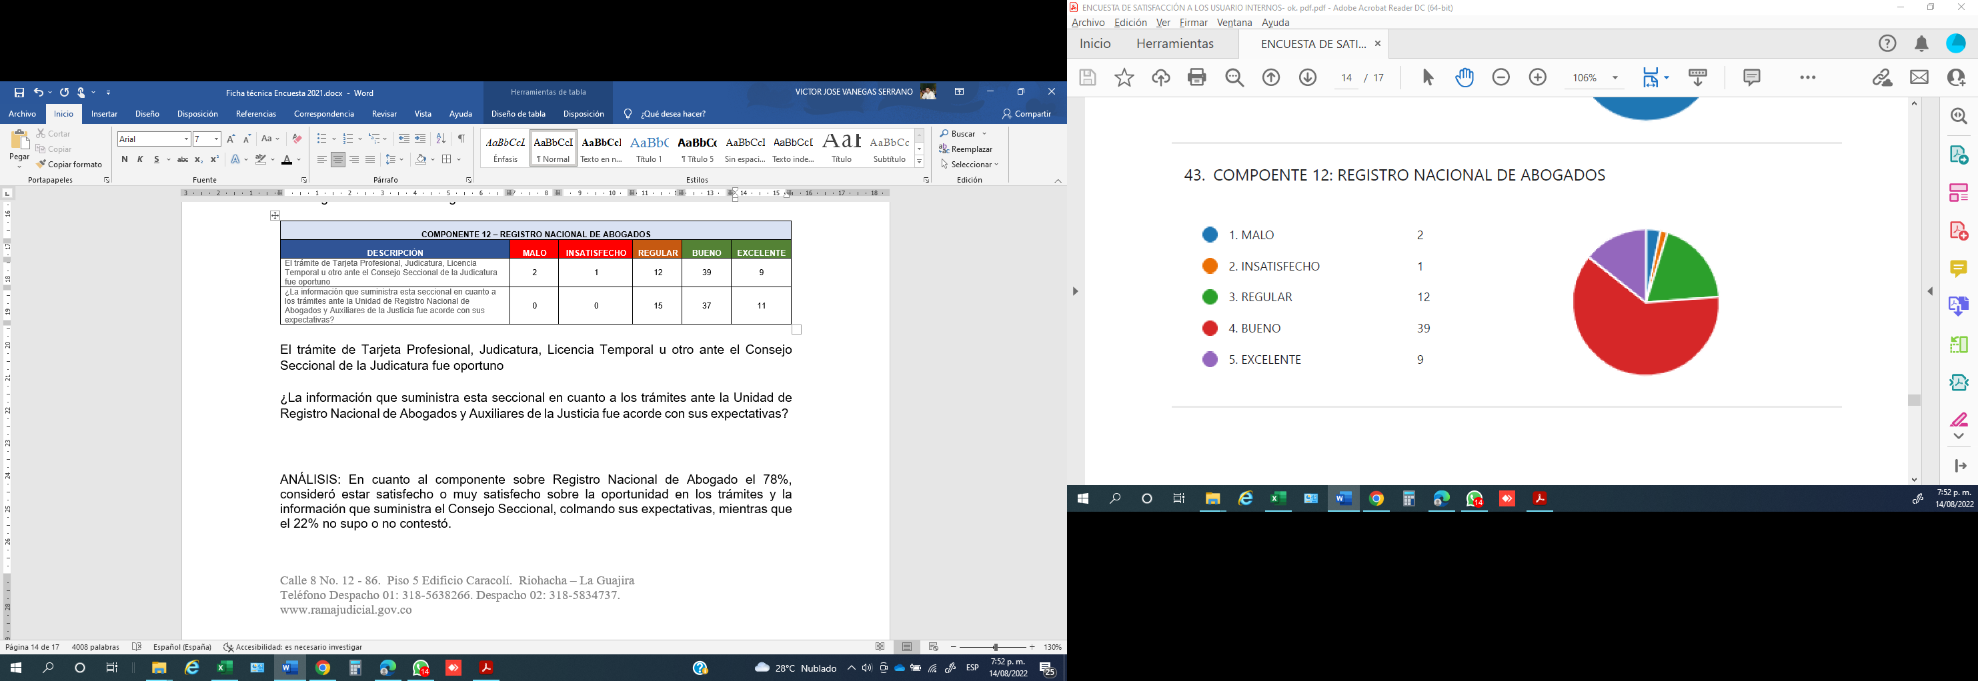
¿La información que suministra esta seccional en cuanto a los trámites ante la Unidad de Registro Nacional de Abogados y Auxiliares de la Justicia fue acorde con sus expectativas?
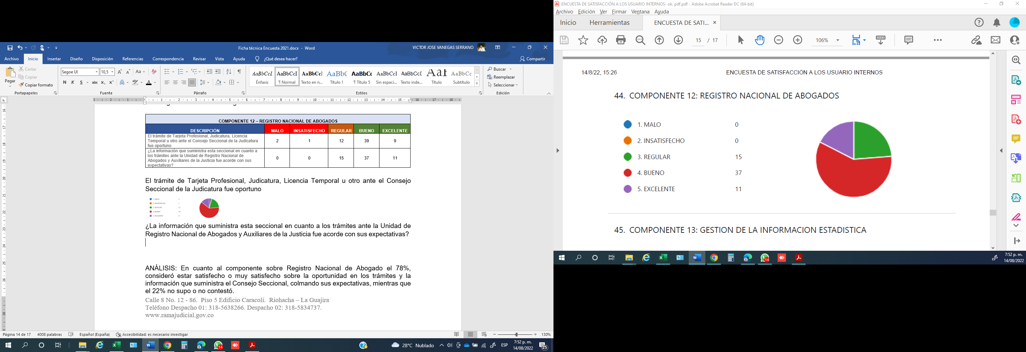

ANÁLISIS: En cuanto al componente sobre Registro Nacional de Abogado el 76,19%, consideró estar satisfecho o muy satisfecho sobre la oportunidad en los trámites y la información que suministra el Consejo Seccional, colmando sus expectativas, mientras que el 21,42% manifestó que los trámites se manejan medianamente bien.

- Gestión de la Información Estadística.

COMPONENTE 13 – GESTIÓN DE LA INFORMACIÓN ESTADÍSTICA
DESCRIPCIÓN | MALO | INSATISFECHO | REGULAR | BUENO | EXCELENTE
¿La orientación y apoyo que recibe el despacho judicial para el diligenciamiento de las estadísticas en el aplicativo SIERJU, fue apropiado? | 0 | 0 | 10 | 30 | 22

¿La orientación y apoyo que recibe el despacho judicial para el diligenciamiento de las estadísticas en el aplicativo SIERJU, fue apropiado?
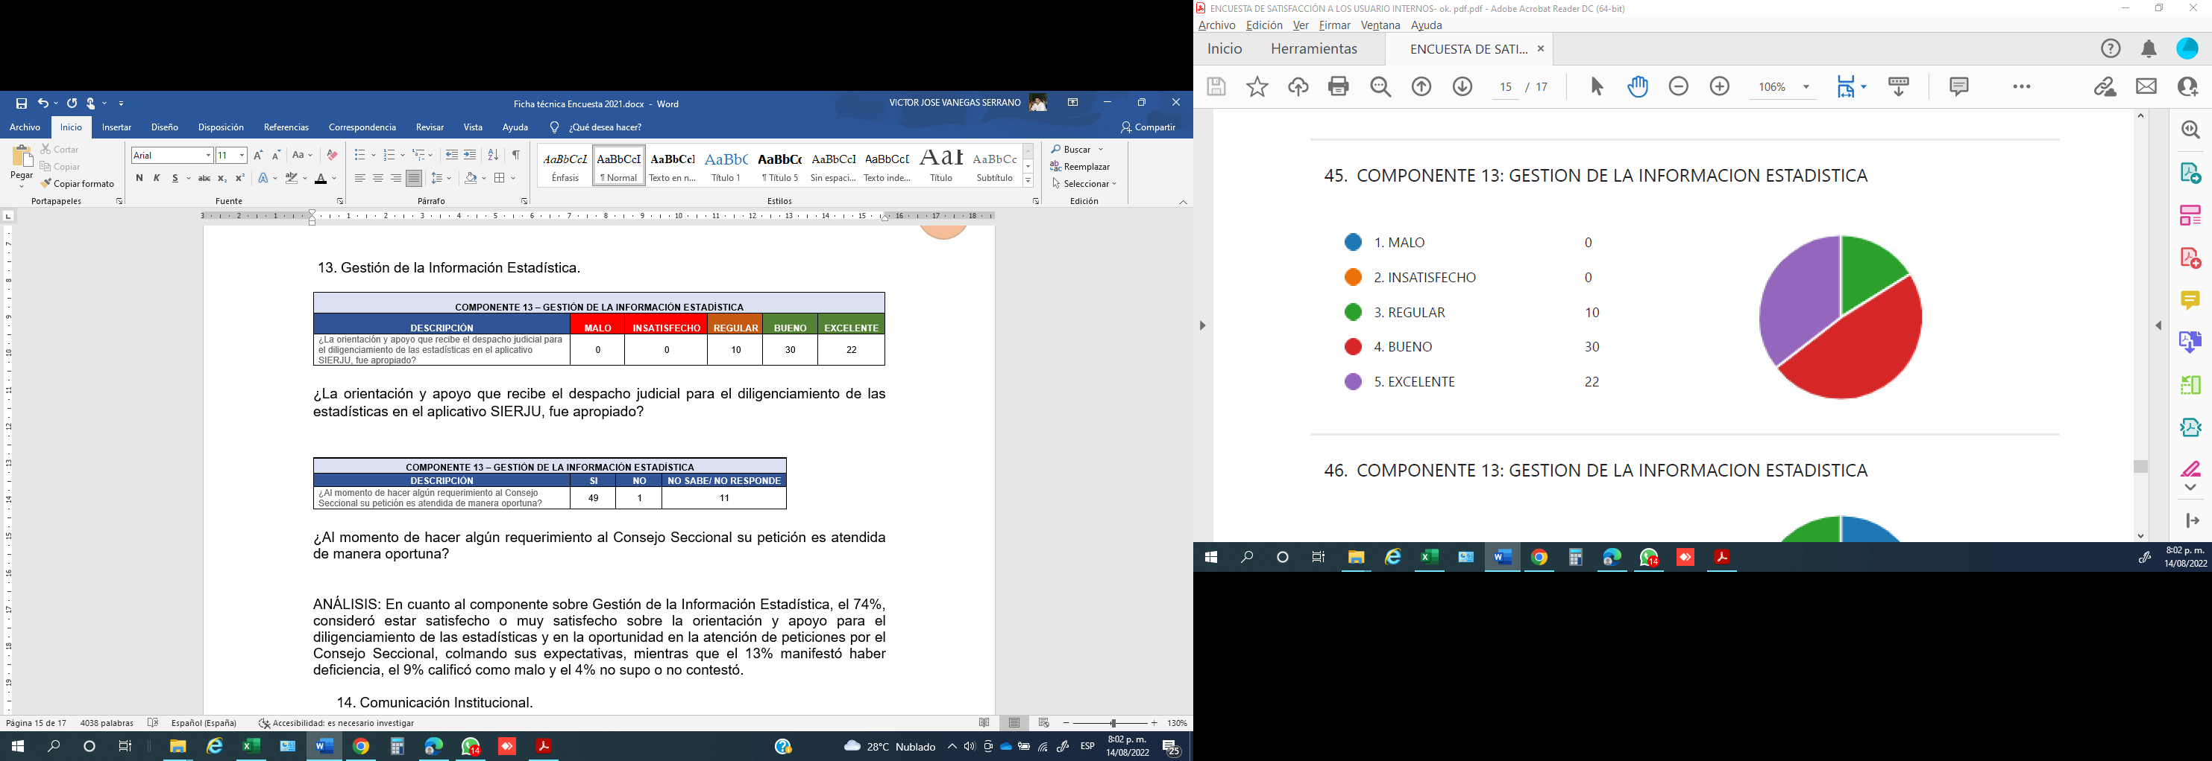

COMPONENTE 13 – GESTIÓN DE LA INFORMACIÓN ESTADÍSTICA
DESCRIPCIÓN | SI | NO | NO SABE/ NO RESPONDE
¿Al momento de hacer algún requerimiento al Consejo Seccional su petición es atendida de manera oportuna? | 49 | 1 | 11

¿Al momento de hacer algún requerimiento al Consejo Seccional su petición es atendida de manera oportuna?
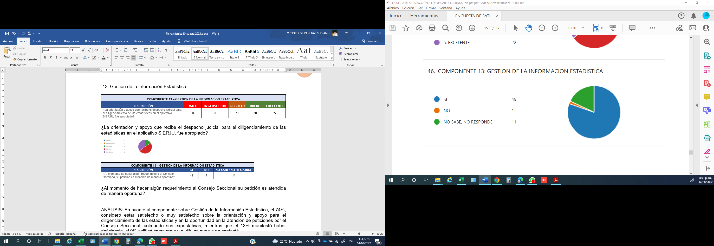

ANÁLISIS: En cuanto al componente sobre Gestión de la Información Estadística, el 83,87%, consideró estar satisfecho o muy satisfecho sobre la orientación y apoyo para el diligenciamiento de las estadísticas, mientras que el 16,13% manifestó que la orientación fue regular.
En la oportunidad en la atención de peticiones por el Consejo Seccional, el 80,33% expresó que fue buena, mientras que el 1,64% manifestó haber deficiencia y el 18,03% no supo o no contestó.

- Comunicación Institucional.

COMPONENTE 14 – COMUNICACIÓN INSTITUCIONAL
DESCRIPCIÓN | MALO | INSATISFECHO | REGULAR | BUENO | EXCELENTE
¿La atención en la recepción de documentos fue oportuna? | 0 | 0 | 10 | 34 | 19
El trámite dado a su solicitud y/o servicio fue oportuno? | 0 | 0 | 11 | 34 | 18

¿La atención en la recepción de documentos fue oportuna?
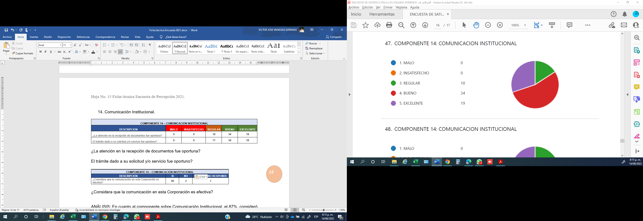
El trámite dado a su solicitud y/o servicio fue oportuno?
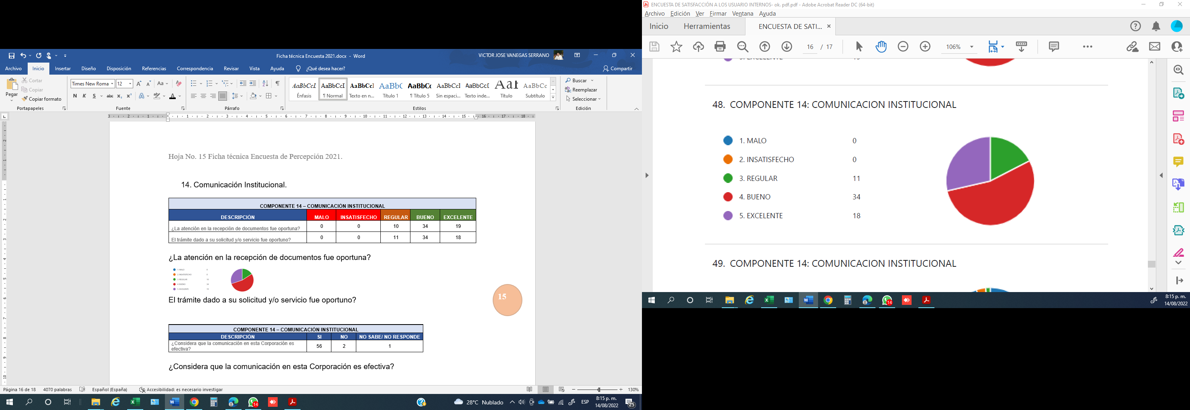

COMPONENTE 14 – COMUNICACIÓN INSTITUCIONAL
DESCRIPCIÓN | SI | NO | NO SABE/ NO RESPONDE
¿Considera que la comunicación en esta Corporación es efectiva? | 56 | 2 | 1

¿Considera que la comunicación en esta Corporación es efectiva?
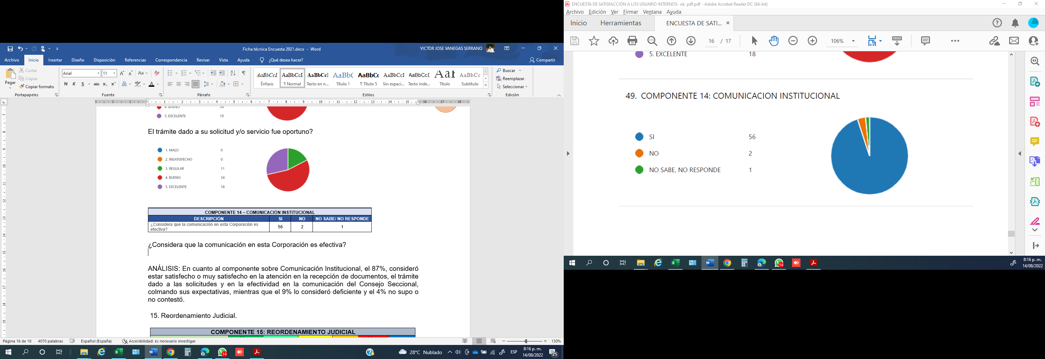

ANÁLISIS: En cuanto al componente sobre Comunicación Institucional, el 84,12%, consideró estar satisfecho o muy satisfecho en la atención en la recepción de documentos, el trámite dado a las solicitudes y en la efectividad en la comunicación del Consejo Seccional, colmando sus expectativas.

Así mismo, el 94,91% manifestó que la comunicación en esta corporación es efectiva.

- Reordenamiento Judicial.

COMPONENTE 15 – REORDENAMIENTO JUDICIAL
DESCRIPCIÓN | SI | NO | NO SABE/ NO RESPONDE
Se encuentra satisfecho con las medidas adoptadas para el reordenamiento geográfico y funcional de los despachos judiciales (Redistribución de procesos, creación de Despachos y/o cargos permanentes). | 13 | 43 | 6

Se encuentra satisfecho con las medidas adoptadas para el reordenamiento geográfico y funcional de los despachos judiciales (Redistribución de procesos, creación de Despachos y/o cargos permanentes).
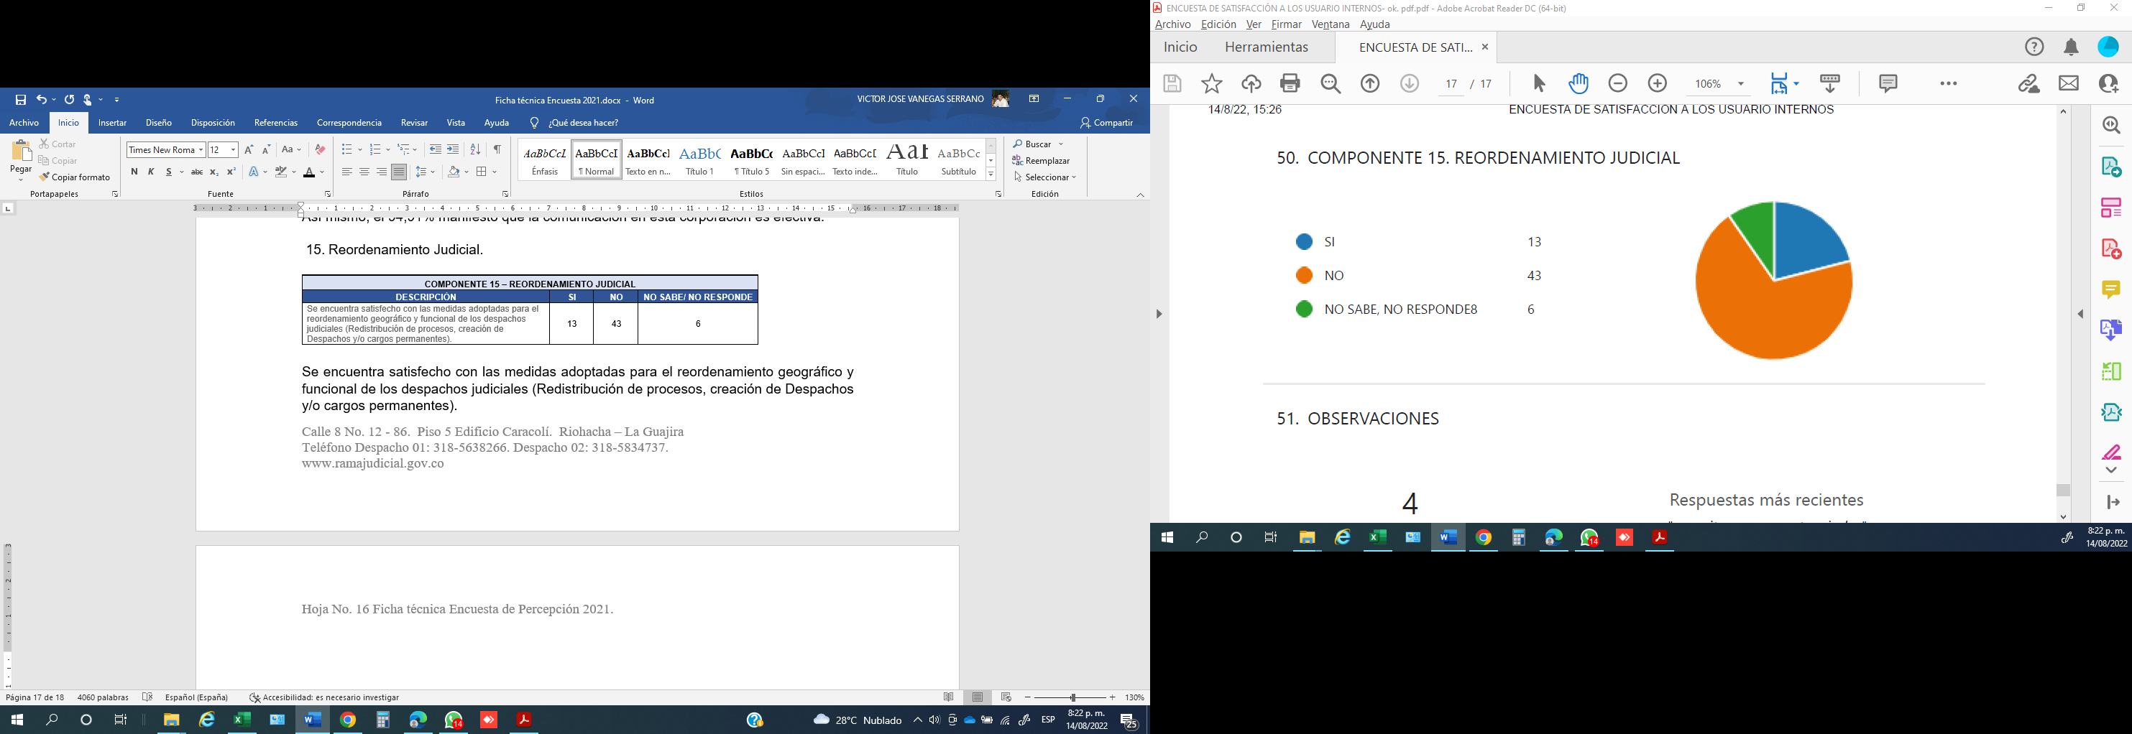

ANÁLISIS: El 20,96% de los servidores judiciales manifestaron estar satisfechos con las medidas adoptadas para el reordenamiento geográfico y funcional de los despachos judiciales, es decir, no se cumplió con las expectativas, teniendo en cuenta que para el 69,35% las medidas no fueron aceptables y el 9,69% No supo o no respondió.

FICHA TÉCNICA

Realizada por: | Consejo Seccional de la Judicatura de La Guajira – Coordinación Administrativa de Riohacha
Nombre de la encuesta | Encuesta de satisfacción de servidores judiciales del Consejo Seccional de la Judicatura de La Guajira y Coordinación Administrativa de Riohacha
Finalidad | Obtener información relevante para la mejora continua del  Sistema de Gestión de Calidad y del Medio Ambiente SIGCMA
Población | Empleados y Funcionarios del Distrito Judicial y Administrativo de La Guajira
Periodicidad | Anual
DISEÑO MUESTRAL
Área de cobertura | Despacho Judiciales y Administrativos de La Guajira
Técnica de recolección de datos | Encuesta enviada a todos los correos institucionales de las dependencias judiciales y administrativas del Distrito Judicial y Administrativo de La Guajira
Objeto de la encuesta | Obtener información sobre la percepción y el grado de satisfacción de los Funcionarios y/o Empleados del Distrito Judicial y Administrativo de La Guajira, frente a la prestación de los servicios ofrecidos por el Consejo Seccional de la Judicatura de La Guajira y la Coordinación Administrativa de Riohacha, en aras de implementar las planes de mejora, que permitan satisfacer las necesidades de los usuarios, con base en los resultados obtenidos de la aplicación de la “Encuesta de satisfacción de los Usuarios” sobre los servicios prestados por el Consejo Seccional y la Coordinación Administrativa durante el periodo 2021..
Número de preguntas formuladas | Cincuenta (50)
Tipo de preguntas aplicadas | De escala
Total encuestas realizadas | 63 encuestas recibidas por los correos institucionales del Consejo Seccional de la Judicatura de La Guajira
Población | Esta muestra se realizó con un potencial de población de 63  servidores judiciales (63 despachos judiciales)



